

**PROYECTO INTEGRADOR PARA LA CREACIÓN DE UNA BARBERÍA EN LA CIUDAD DE QUITO, CON LA BASE DE ESTRUCTURA CANVAS**

Bryan Alejandro Vizuete Taipe

Directora

MBA. Karina del Rocío Falconí Ausay

Trabajo de grado para optar por el título de Tecnología Superior en Administración

Instituto Tecnológico Superior Universitario Internacional

Carrera Tecnología Superior en Administración

D.M. Quito, 15 de septiembre de 2024

**DEDICATORIA**

A mis padres, quienes me apoyaron y contuvieron los momentos malos y en los menos malos. Gracias por enseñarme a afrontar las dificultades sin perder nunca la cabeza ni morir en el intento.

A mis amigos, por estar a mi lado en los momentos difíciles y celebrar juntos cada logro conseguido. Su compañía ha sido valiosa durante todo este proceso.

Finalmente, dedico este trabajo a quienes contribuyeron a mi formación y crecimiento personal.

**AGRADECIMIENTO**

En primer lugar, les agradezco a mis padres que siempre me han brindado su apoyo incondicional para poder cumplir todos mis objetivos personales y académicos. Ellos son los que, con su cariño, me han impulsado siempre a perseguir mis metas y nunca abandonarlas frente a las adversidades. También son los que me han brindado el soporte material y económico para poder concentrarme en los estudios y nunca abandonarlos

Mi agradecimiento también a mi tutora, por su dedicación y paciencia, sin sus palabras y correcciones precisas no hubiese podido lograr llegar a esta instancia tan anhelada. Gracias por su guía y todos sus consejos.

Son muchos los docentes que han sido parte de mi camino en el Instituto, y a todos ellos les quiero agradecer por transmitirme los conocimientos necesarios para hoy poder estar aquí. Sin ustedes los conceptos serían solo palabras, y las palabras ya sabemos quién se las lleva, el viento.

Por último, quiero agradecer al Instituto Tecnológico Internacional Universitario que me ha exigido tanto, pero al mismo tiempo me ha permitido obtener mi tan anhelado título. Agradezco a cada directivo por su trabajo y por su gestión, sin lo cual no estarían las bases ni las condiciones para adquirir el conocimiento.

**AUTORIA**

Yo, Bryan Alejandro Vizuete Taipe, autor del presente informe, me responsabilizo por los conceptos, opiniones y propuestas contenidos en el mismo.

Atentamente

**Bryan Vizuete**

D.M. Quito, 15 de septiembre de 2024

**MBA. Karina Falconí Ausay**

**Tutora de Trabajo de Titulación**

**CERTIFICACIÓN**

Haber revisado el presente informe de investigación, que se ajusta a las normas institucionales y académicas establecidas por el Instituto Tecnológico Internacional Universitario ITI, de Quito, por tanto, se autoriza su presentación final para los fines legales pertinentes.

MBA. Karina Falconí Ausay

D.M. Quito, 15 de septiembre de 2024

**ACTA DE CESIÓN DE DERECHOS DE TRABAJO FIN DE CARRERA**

Conste por el presente documento la cesión de los derechos en trabajo de fin de carrera, de conformidad con las siguientes clausulas:

PRIMERA: La **MBA. Karina Falconí** **Ausay** y por sus propios derechos en calidad de Tutora del trabajo de fin de carrera; y el **Sr. Bryan Vizuete** por sus propios derechos, en calidad de autor del trabajo fin de carrera.

SEGUNDA: UNO.- El **Sr. Bryan Vizuete** realizó el trabajo fin de carrera titulado: **“Proyecto integrador para la creación de una barbería en la ciudad de Quito, con la base de estructura CANVAS.”,** para optar por el título de, Tecnólogo/a en Administración en él Instituto Tecnológico Internacional Universitario ITI, bajo la dirección de la **MBA. Karina Falconí Ausay.**

DOS.- Es política del Instituto Tecnológico Internacional Universitario ITI, que los trabajos fin de carrera se aplique, se materialicen y difundan en beneficio de la comunidad.

TERCERA: Los comparecientes, **MBA. Karina Falconí Ausay** en calidad de Tutora del trabajo de fin de carrera y el **Sr. Bryan Vizuete**, como autor del mismo, por medio del presente instrumento, tienen a bien ceder en forma gratuita sus derechos en el trabajo de fin de Carrera titulado: **“Proyecto integrador para la creación de una barbería en la ciudad de Quito, con la base de estructura CANVAS.”,** y conceden autorización para que el ITI pueda utilizar este trabajo en su beneficio y/o de la comunidad, sin reserva alguna.

CUARTA: aceptación: las partes declaradas que aceptan expresamente todo lo estipulado en la presente cesión de derecho.

**MBA. Karina Falconí Ausay** **Bryan Vizuete**

D.M. Quito, 15 de septiembre de 2024

ÍNDICE DE CONTENIDOS

**RESUMEN** 14

**CAPÍTULO I** 16

Nombre del proyecto 16

Marco contextual – Antecedentes 16

Análisis macro 17

Análisis meso 17

Análisis micro 17

Análisis de involucrados 18

Problema de investigación 19

Formulación del problema 19

Definición del problema 19

Idea a defender 20

Objeto de estudio y campo de acción 20

*Objeto de estudio* 20

*Campo de acción* 20

Justificación 21

Objetivos 22

**CAPÍTULO II** 23

MARCO TEÓRICO 23

¿Qué es la higiene? 23

Historia de la higiene 23

Importancia y beneficios de la higiene 25

Tipos de higiene 26

Ejemplos de higiene 27

La importancia de la higiene para salud de todos 28

La importancia de la higiene y el cuidado de herramientas en una barbería 29

Factores de higiene en una barbería 31

Modelo de gestión empresarial CANVAS 31

¿Qué es y para qué sirve el Modelo Canvas? 32

Origen del lienzo de Modelos de Negocios 32

Módulos del modelo Canvas 34

1. Segmentos de Mercado (SM) 34

2. Propuestas de Valor (PV) 34

3. Canales (C) 35

4. Relaciones con los Clientes (RCI) 36

5. Fuentes de Ingresos (FI) 37

6. Recursos Clave (RC) 37

7. Actividades Clave (AC) 38

8. Asociaciones Clave (AsC) 39

9. Estructura de Costos (EC) 40

Beneficios del uso del Modelo Canvas 41

**CAPÍTULO III** 42

INVESTIGACIÓN DIAGNÓSTICA 42

Investigación empleada en el proyecto 43

Metodología de investigación 44

*Método cuantitativo* 44

Técnicas e instrumentos de investigación 45

*Observación* 45

*Encuesta* 45

Plan de muestreo 46

*Muestreo probabilístico – aleatorio simple* 46

*Muestra* 46

*Fórmula* 47

*Datos para la obtención de la muestra.* 47

*Indicadores* 48

*Presentación de resultados* 49

Síntesis del capítulo 61

*Análisis de la encuesta* 61

**CAPÍTULO IV** 63

PROPUESTA 63

Datos informativos 63

Antecedentes de la propuesta 64

Justificación 64

Objetivos 65

*Objetivo general* 65

*Objetivos específicos* 65

Análisis de factibilidad Modelo CANVAS 66

Segmento de clientes 66

Propuestas de valor 67

Canales 68

Relación con el cliente 69

Fuentes de ingresos 69

Recursos claves 70

*Inversión inicial* 70

*Activos Fijos* 70

*Permisos y requisitos de funcionamiento* 73

*Activos diferidos.* 74

*Recursos operativos* 74

*Servicios básicos.* 75

*Total, de Inversión* 76

*Depreciación de activos* 78

Actividades claves 78

Asociaciones claves 79

Estructura de costos 80

*Punto de equilibrio* 80

**CAPÍTULO V** 83

Conclusiones 83

Recomendaciones 84

BIBLIOGRAFÍA 85

ANEXOS 88

ANEXO 1 88

ANEXO 2 91

ÍNDICE DE TABLAS

Tabla 1 Análisis de involucrados 18

Tabla 2 Problema de investigación 19

Tabla 3 Resultados de la pregunta 1 de la encuesta 49

Tabla 4 Resultados de la pregunta 2 de la encuesta 50

Tabla 5 Resultados de la pregunta 3 de la encuesta 51

Tabla 6 Resultados de la pregunta 4 de la encuesta 52

Tabla 7 Resultados de la pregunta 5 de la encuesta 54

Tabla 8 Resultados de la pregunta 6 de la encuesta 55

Tabla 9 Resultados de la pregunta 7 de la encuesta 56

Tabla 10 Resultados de la pregunta 8 de la encuesta 57

Tabla 11 Resultados de la pregunta 9 de la encuesta 58

Tabla 12 Resultados de la pregunta 10 de la encuesta 60

Tabla 13 Equipamiento del proyecto 71

Tabla 14 Equipo tecnológico del proyecto 71

Tabla 15 Muebles para la barbería 72

Tabla 16 Permisos y requisitos de funcionamiento para la barbería 73

Tabla 17 Material de limpieza para el proyecto 74

Tabla 18 Servicios básicos del proyecto 75

Tabla 19 Total, de inversión para la barbería 77

Tabla 20 Depreciación de activos 78

Tabla 21 Costos fijos mensuales 80

Tabla 22 Margen de contribución 80

Tabla 23 Fórmula del punto de equilibrio 81

Tabla 24 Punto de equilibrio 81

ÍNDICE DE FIGURAS

Figura 1 Gráfico estadístico de las respuestas de la pregunta 1 49

Figura 2 Gráfico estadístico de las respuestas de la pregunta 1 50

Figura 3 Gráfico estadístico de las respuestas de la pregunta 1 52

Figura 4 Gráfico estadístico de las respuestas de la pregunta 1 53

Figura 5 Gráfico estadístico de las respuestas de la pregunta 1 54

Figura 6 Gráfico estadístico de las respuestas de la pregunta 1 55

Figura 7 Gráfico estadístico de las respuestas de la pregunta 1 56

Figura 8 Gráfico estadístico de las respuestas de la pregunta 1 58

Figura 9 Gráfico estadístico de las respuestas de la pregunta 1 59

Figura 10 Gráfico estadístico de las respuestas de la pregunta 1 60

Figura 11 Ubicación de la barbería ‘Nueva Generación’ 63

Figura 12 Modelo Canvas de la barbería ‘Nueva Generación’ 66

Figura 13 Punto de equilibrio de la barbería ’Nueva Generación’ 82

**“Proyecto integrador para la creación de una barbería en la ciudad de Quito, con la base de estructura CANVAS.”**

**Bryan Vizuete**

MBA. Karina Falconí

D.M. Quito, 15 de septiembre de 2024

# **RESUMEN**

El objetivo del presente proyecto es el análisis y posterior mejora de la percepción del cliente sobre los servicios que brindará la barbería ‘Nueva Generación’ en el sector Toctiuco en Quito. A través de un diagnóstico situacional, se implementarán estrategias de calidad direccionadas a la atención al cliente, pero que garanticen que el servicio brindando, sobre todo en limpieza, ambiente y trato, se ajuste a las expectativas de los usuarios.

El proyecto está estructurado en los siguientes capítulos:

En el capítulo I se plantea el tema y problema del proyecto, se definen las variables del problema de estudio, se lo contextualiza, justifica, se dan a conocer los antecedentes, se analiza el contexto en el que se desarrollará la barbería y se establecen los objetivos a alcanzar.

En el capítulo II se detallan varios conceptos relacionados con la problemática central del proyecto: la higiene. Además, se explica a profundidad el modelo de negocios CANVAS.

En el capítulo III se presentan los antecedentes diagnósticos, el tipo de investigación que se usó en el proyecto, la metodología empleada, las técnicas de investigación, el plan de muestreo y los resultados de la encuesta utilizada para recoger datos.

En el capítulo IV se desarrolla a profundidad cada uno de los puntos del modelo de negocios CANVAS adaptado al proyecto de la barbería ‘Nueva Generación’.

En el capítulo V se exponen las conclusiones, recomendaciones, la bibliografía utilizada para el desarrollo del proyecto y los anexos.

# **CAPÍTULO I**

## Nombre del proyecto

Proyecto integrador para la creación de una barbería en la ciudad de Quito con la base de estructura Canvas

## Marco contextual – Antecedentes

“Nadie quiere ir a un lugar antihigiénico para cortarse el pelo o arreglarse la barba. La higiene es fundamental” (de la O, 2019, 19 de marzo). La atención al cliente no solo se trata de ser empático, carismático y paciente, sino también de mantener un ambiente armónico e higiénico para que los clientes se sientan a gusto con el servicio.

El sector Toctiuco se encuentra ubicado en el centro de Quito, en las faldas del Pichincha; se trata de un barrio tradicional, como cualquier otro. Con una población que ronda los 54 027 habitantes entre mujeres, hombres y niños según (Informe Técnico Delimitación Barrial, 2020)

Este sector presenta una problemática en el tema de higiene dado que, en gran medida, las barberías en general, no cuentan con un sistema de higiene óptimo con el que deberían disponer para brindar un buen servicio, debido a que el sector nunca se ha caracterizado por ser uno de los más destacados en cuanto a higiene se trata. Esta problemática hace que la gente le reste más importancia a que cada nuevo emprendimiento de esta índole debe asegurarse de poseer buena higiene en su negocio.

A medida que las personas le restan importancia a esta problemática, los individuos que quieran emprender con una barbería en este sector, le van a dar la misma importancia a este problema que los habitantes de dicha zona (ya sea porque las personas no exigen buena higiene en los negocios, o porque no se criaron con una cultura donde la limpieza y buena higiene predominen, o porque simplemente no le dan importancia a como luce un lugar, sino más bien al servicio en sí).

## Análisis macro

El sector Toctiuco cuenta con una economía estable, ya que en sus alrededores hay una institución educativa, varios centros de salud y pequeñas distribuidoras.

## Análisis meso

El sector Toctiuco es una zona que, en su mayoría, se conforma por jóvenes, niños y adultos; cuenta con distintas zonas de recreación y, al tratarse de un barrio tradicional, es muy valorado por su enfoque en lo nacional.

## Análisis micro

Toctiuco es un sector de fácil acceso del norte y del sur de la ciudad, pues está en el centro de Quito.

## Análisis de involucrados

# **Tabla 1**

# *Análisis de involucrados*

|  |  |  |  |
| --- | --- | --- | --- |
| Análisis de involucrados  Grupos | Intereses en la investigación | Problemas percibidos | Recursos y mandatos  (recursos que aporten y mandatos son leyes, normas a seguir) |
| Clientes | Clase media.  Darles a conocer la importancia de la higiene en las barberías | No exigen en cuanto a cómo debe lucir un lugar con un sistema de limpieza e higiene consolidado | Derechos fundamentales del consumidor (1ero y 3ero) propuestos por “¡Mucho Mejor! Ecuador” |
| Propietario | Buscar la manera de implementar un sistema de limpieza e higiene para atraer potenciales clientes | No buscan destacar de entre la competencia, solo observan el comportamiento de otros y replican | Obligaciones y Derechos del Empresario |
| Trabajadores | En caso de que el emprendimiento prospere, capacitar e incentivar a los trabajadores sobre la importancia de la higiene en negocios de este tipo | No retroalimentan a sus jefes, no comparten opiniones, se conforman con lo que hay | Asistir constantemente a capacitaciones, compartir feedbacks con sus superiores para mejorar como negocio |

*Nota.* Esta tabla muestra el análisis de involucrados en la barbería ‘Nueva Generación’.

## Problema de investigación

# **Tabla 2**

# *Problema de investigación*

|  |  |  |  |  |
| --- | --- | --- | --- | --- |
| Causas | | Definición del problema | Consecuencias | |
| La falta de conocimiento de las personas sobre la importancia de la limpieza e higiene en una barbería.  Algunas personas crecen sin la cultura de higiene | | Nacimiento de nuevos negocios en el área de cuidado personal que no buscan fomentar la cultura de higiene en el sector | Malas reseñas sobre el lugar cuando personas de otros sectores visiten la zona Toctiuco  Estancamiento del negocio por no fomentar la cultura de higiene en los negocios | |
|  | **Indicadores** | | |  |
| Número de clientes insatisfechos  Número de reseñas negativas  Frecuencia de inspecciones de salud  Tasa de retención de clientes | | |

*Nota.* Esta tabla muestra el problema de investigación con un previo análisis de las causas, consecuencias e indicadores.

## Formulación del problema

¿Cómo la falta de cultura de higiene en las personas del sector Toctiuco afecta la percepción y el desarrollo de la barbería ‘Nueva Generación’ en la zona?

## Definición del problema

En el sector Toctiuco, la falta de una cultura de higiene adecuada entre la población afecta negativamente la percepción de la barbería ‘Nueva Generación’. Esta deficiencia no solo perjudica la imagen del negocio barbería ‘Nueva Generación’ ante los clientes, sino que también limita su desarrollo y sostenibilidad a largo plazo. La falta de higiene en las instalaciones y en la prestación del servicio puede generar insatisfacción entre los clientes, reducir la tasa de retención y afectar la reputación de la barbería, impidiendo su crecimiento en un mercado competitivo.

## Idea a defender

Por medio de la barbería ‘Nueva Generación’ y pequeños folletos dentro del lugar, se propone la idea de concientizar a las personas del sector sobre la importancia que tiene la cultura de higiene, y más en locales de este tipo, además de mantener el lugar siempre limpio para demostrar que la barbería ‘Nueva Generación’ se preocupa por mantener un sitio de trabajo óptimo para brindar un servicio de calidad

## Objeto de estudio y campo de acción

### *Objeto de estudio*

La inauguración de la barbería ‘Nueva Generación’ ayudará a las personas a tomar conciencia sobre la importancia que tiene la cultura de higiene en el sector y la sociedad en general, también servirá de ejemplo para los negocios ya existentes en la zona y para los futuros emprendedores.

### *Campo de acción*

La falta de cultura de higiene en el sector afecta a la percepción que tienen las personas de otros sectores sobre el sector Toctiuco, y lo importante en esta problemática es proponer algunas medidas que fomenten la relevancia de la limpieza e higiene en locales o emprendimientos; por tal motivo, se manifiesta la idea de la barbería ‘Nueva Generación’, la cual demostrará, mediante folletos pequeños y el lugar de trabajo siempre impecable, que se puede brindar un mejor servicio en el sector Toctiuco en un lapso de 6 meses.

## Justificación

En el sector Toctiuco, existe una notable falta de higiene en las barberías, lo que ha generado una percepción negativa entre los posibles clientes. Esta situación es crítica, ya que la higiene es un aspecto fundamental en cualquier negocio relacionado con el cuidado personal. La ausencia de estándares adecuados de limpieza no solo afecta la salud y el bienestar de los clientes, sino que también deteriora la imagen del sector.

La problemática surge porque las personas, en su mayoría, ignoraron lo importante que es la cultura de higiene, tanto en la vida cotidiana como en los negocios que existen en el sector Toctiuco.

Al implementar una barbería que establezca como prioridad la higiene, se espera atraer a una mayor cantidad de clientes, incluidos aquellos de otros sectores de Quito. Esto no solo hará que el negocio sea rentable, sino que también contribuirá al desarrollo económico del sector Toctiuco. Además, se generarán empleos y se ofrecerán oportunidades de capacitación a los trabajadores en temas de higiene y servicio al cliente.

## Objetivos

***Objetivo general***

* Implementar la barbería ‘Nueva Generación’ en el sector Toctiuco de Quito en un plazo de seis meses, asegurando un enfoque sólido en la cultura de higiene para mejorar en un 30% la percepción y satisfacción del cliente en comparación con otros establecimientos del sector, y establecer un modelo replicable de buenas prácticas que influencie positivamente a al menos tres nuevas barberías en la zona en el próximo año.

***Objetivos específicos***

* Desarrollar e implementar un sistema completo de higiene y limpieza en la barbería ‘Nueva Generación’ dentro de los primeros tres meses de operaciones, logrando una reducción del 50% en quejas relacionadas con la higiene por parte de los clientes y superando los estándares mínimos de salud establecidos por las autoridades locales.
* Concientizar al sector de Toctiuco sobre la importancia de la cultura de higiene en las barberías.
* Evaluar y mejorar continuamente la calidad del servicio en la barbería ‘Nueva Generación’.

# **CAPÍTULO II**

## MARCO TEÓRICO

### ¿Qué es la higiene?

Varias son las definiciones de este término, por ejemplo, Uniandes (s.f.) dice que higiene “se refiere al conjunto de prácticas y comportamientos orientados a mantener unas condiciones de limpieza y aseo que favorezcan la salud de las personas” (p. 143). Bajo esta conceptualización se puede decir que, mientras más rápido se adquieran dichas prácticas, incluir la higiene en nuestra vida no será un problema, sino más bien una ventaja.

### Historia de la higiene

En un principio, a la higiene no se la concebía como la conocemos hoy, siempre fue una idea que, con los años, ha ido evolucionando hasta convertirse en lo que es. Regresando la mirada un par de siglos atrás a las épocas antiguas, tal y como dice Revista de Educación (2023) en Grecia y Roma, los baños públicos eran comunes y valorados, en la Edad Media europea hubo un rechazo generalizado al agua. El rechazo hacia ese recurso elemental no suprime la práctica de la limpieza, de modo que prolifera la limpieza en seco.

Según la Revista de Educación (2023) las civilizaciones antiguas, como los egipcios, griegos y romanos, ya conocían los beneficios del baño para la salud y el bienestar. Estas culturas valoraban la limpieza y tenían prácticas de higiene avanzadas, como el uso de baños públicos y privados. En estas sociedades, el baño no solo era una práctica de limpieza, sino también un ritual social y cultural.

En los siglos XVI y XVII surge la fantasmagoría en torno al agua, siendo percibida, según informa Vigarello (1991), como “algo capaz de infiltrarse en el cuerpo, por lo que el baño, en el mismo momento, adquiere un estatuto muy específico. Parece que el agua caliente, en particular, fragiliza los órganos, dejando abiertos los poros a los aires malsanos” (p. 15).

Durante el siglo XVIII, en la Edad Media, la percepción de la higiene en las ciudades medievales era cualitativamente diferente a la de épocas posteriores. Mientras que en el siglo XX se enfatizaba una visión higiénico-médica, en la Edad Media la suciedad era vista como un problema que contaminaba el aire, sin la comprensión de su relación con la propagación de enfermedades. Además, la visión renacentista de la época medieval asociaba la falta de higiene con la barbarie y la ingenuidad, aunque la limpieza ya se consideraba necesaria para la salud (Fossier, 1996).

“Hasta el siglo XIX puede decirse que Europa era un continente sucio en comparación con el resto del mundo” (Sánchez González, 2002, p. 246). Fue hasta este siglo cuando la higiene comenzó a entenderse científicamente, vinculada a la prevención de enfermedades y la conservación de la salud, influyendo en la higiene personal y pública moderna.

Hasta el siglo XX se concibe a la higiene como fundamental para la vida, ya que las buenas prácticas de higiene alargan el tiempo de vida, mantienen una buena salud y dan una buena impresión en lo referente a la apariencia. Si bien el término ‘higiene’ tuvo varios conceptos a lo largo de los años, la mayoría coincidía en un punto importante: salud.

La sociedad actual asume la higiene corporal como parte de su cotidianeidad, un valor que forma parte de su cultura. Pero las prácticas y hábitos cotidianos que hemos adoptado en higiene corporal están influenciados por diversos factores, responsables de la evolución de nuestras rutinas.

La Revista de Educación (2023) comparte un dato interesante de la historia de la higiene, el cual dice que:

El rey Luis XI de Francia (1423-1483) se bañó una sola vez en su vida y fue por prescripción del médico de la corte que lo obligó a hacerlo. Mientras, la población de buena parte de Europa olía muy mal. Pero no siempre hubo tanta aversión al agua: hace más de 1.000 años a.C en Grecia ya existían los baños públicos y los romanos fueron quienes convirtieron esta práctica en una institución de primer orden en Occidente.

### Importancia y beneficios de la higiene

Según Editorial Etecé (2020) es fundamental mantener la higiene personal, así como en el hogar y en el trabajo, para proteger la salud propia y la de los demás, ya que esto previene enfermedades y mejora la calidad de vida. Es crucial adoptar hábitos de higiene, como cepillarse los dientes o lavarse el cabello, los cuales deben ser enseñados de generación en generación en el entorno familiar y educativo.

La salud de una comunidad está ligada a la de cada miembro, por esta razón, es importante realizar campañas de concienciación que informen sobre la relevancia de prácticas como el lavado de manos y la limpieza en el lugar de trabajo.

### Tipos de higiene

Para Editorial Etecé (2020) la higiene se puede clasificar según ciertas características particulares en dos categorías:

**Higiene pública:** son las prácticas de higiene realizadas por las autoridades competentes de un pueblo o ciudad, teniendo en cuenta las circunstancias y necesidades de toda la población. Un ejemplo de esto es la instalación de redes de alcantarillado o sistemas de agua potable. A menudo se llevan a cabo campañas públicas para proporcionar información sobre higiene.

**Higiene privada:** estas son las prácticas de higiene que los individuos realizan de manera personal, ya sea para su higiene corporal o para mantener limpio el espacio físico en el que viven.

Por otro lado, para Uniandes (s.f.) la higiene se puede dividir en:

**Higiene corporal:** se refiere al mantenimiento y limpieza del cuerpo. **Higiene mental:** abarca los valores y hábitos que nos ayudan a interactuar positivamente con los demás y nos permiten sentirnos valorados, respetados y apreciados dentro de un grupo social.

### Ejemplos de higiene

Editorial Etecé (2020) comparte varios ejemplos de higiene, entre los cuales están:

**Higiene laboral**

Se refiere a las medidas destinadas a proteger la integridad física y mental de los trabajadores. Estas medidas se dividen en tres categorías:

Condiciones sociales: Incluyen el ambiente laboral, las relaciones entre los trabajadores, y la estructura organizativa tanto formal como informal.

Condiciones temporales: Abarcan la cantidad de horas de trabajo, las vacaciones y el manejo de horas extra.

Condiciones del ambiente: Se refieren al espacio físico en el que se desempeñan los trabajadores.

**Higiene industrial**

Consiste en las prácticas realizadas en el entorno laboral para prevenir riesgos de salud y reducir la exposición de los trabajadores a enfermedades o accidentes laborales. La higiene industrial fomenta la limpieza y el acondicionamiento de los lugares de trabajo para minimizar la exposición a factores que puedan afectar la salud física o mental de los trabajadores.

**Higiene del cuerpo**

Involucra prácticas para mantener la limpieza corporal, prestando especial atención a la piel, las uñas y el cabello. La piel, siendo el órgano más grande del cuerpo, actúa como una barrera protectora contra posibles agresiones ambientales. Para mantenerla en buen estado, se recomienda eliminar la piel muerta, el polvo y las secreciones glandulares. Es importante destacar que el uso excesivo de algunos productos de limpieza, como el cloro o el detergente, puede ser perjudicial para la piel.

### La importancia de la higiene para salud de todos

Según Dibosch (s.f.) “aumentar la conciencia de la población sobre la importancia de mantener unos buenos niveles de higiene en espacios públicos, entornos laborales, hogar o higiene personal es vital para mejorar los niveles de salud globales y ganar en calidad de vida”.

De acuerdo con la OMS, para fomentar la higiene es necesario implementar cambios en los comportamientos mediante la motivación, la información y la educación. Las campañas de alcance nacional en los medios de comunicación, junto con una educación activa sobre higiene en las escuelas, contribuyen al cambio y a la mejora de los niveles de higiene.

### La importancia de la higiene y el cuidado de herramientas en una barbería

Para Revista Barber Manager Emprendedores (2023), la higiene en una barbería es esencial para garantizar una experiencia excepcional en cada visita, es por eso que comparten cinco puntos importantes para mantener un ambiente acogedor y seguro:

1. Establece protocolos de limpieza y desinfección

Como gerente, debes implementar rigurosos protocolos para la limpieza y desinfección del equipo de barberos. Capacita a tu personal en el uso adecuado de soluciones desinfectantes y asegúrate de que se adhieran a estas prácticas antes y después de atender a cada cliente. Es fundamental establecer un calendario para la limpieza diaria de las herramientas y estaciones de trabajo, así como para la limpieza profunda y regular del establecimiento, con el fin de mantener un entorno saludable y agradable.

2. Promueve el mantenimiento regular de las herramientas

La calidad de los cortes y afeitados está estrechamente relacionada con el estado de las herramientas. Como gerente, fomenta el mantenimiento continuo de cuchillas, tijeras y maquinillas de afeitar. Asegúrate de que haya procedimientos para afilar y reemplazar cuchillas desgastadas, así como para lubricar y mantener las herramientas en buen estado. Esto garantizará resultados precisos y prolongará la vida útil del equipo.

3. Capacitación en higiene y mantenimiento de herramientas

La formación continua es clave para mantener a tu equipo de barberos informado y actualizado. Invierte en la capacitación de tu personal sobre higiene, desinfección y cuidado de herramientas. Ofrece sesiones de formación periódicas y mantén a tus barberos al tanto de las mejores prácticas del sector. Proporcionar estos conocimientos fortalecerá su compromiso con la limpieza y la seguridad en la barbería.

4. Uso responsable de productos desechables

Aunque los productos desechables, como protectores de maquinillas o toallas faciales, pueden ser útiles, es importante usarlos de manera responsable y considerar su impacto ambiental. Opta por alternativas más sostenibles y fomenta el uso de productos reutilizables siempre que sea posible. La responsabilidad ambiental es un valor apreciado por muchos clientes y puede diferenciar a tu barbería.

5. Crea un ambiente acogedor y seguro

Además de mantener la higiene y el cuidado de las herramientas, es crucial ofrecer un entorno acogedor y seguro para atraer y retener clientes. Presta atención a la decoración, la iluminación y la música para crear una atmósfera cálida y relajante. La comodidad y el bienestar de tus clientes deben ser una prioridad. Promueve un servicio al cliente amable y personalizado, y asegura que tus barberos estén comprometidos en proporcionar una experiencia excepcional a cada cliente que visite la barbería.

### Factores de higiene en una barbería

Según Ferrer (2016) las barberías están legalmente obligadas a utilizar esterilizadores ultravioletas para desinfectar tijeras, cuchillas y otros utensilios. Debido a su longitud de onda, estos esterilizadores pueden higienizar cualquier herramienta en solo ocho minutos. Cuando el esterilizador se abre, un dispositivo automático apaga la luz para evitar posibles lesiones en la piel. "El uso de cuchillas es fundamental; cada servicio debe incluir el cambio de cuchillas para prevenir irritaciones o problemas cutáneos," señala. Sin embargo, algunos profesionales aún tienen dudas sobre cómo desechar las cuchillas. Deben colocarse en un bote de plástico y luego en un contenedor adecuado para plásticos y metales, siempre dentro de un estuche cerrado y bien aislado. No existe un lugar específico para desechar las cuchillas.

Además, en la peluquería moderna, es esencial considerar la higiene personal, que se supone necesaria, y usar calzado cómodo que facilite el retorno sanguíneo. También se deben tener conocimientos básicos de ergonomía para recomendar posturas adecuadas a los clientes. Esto se convierte en un punto de apoyo en todo lo relacionado con la imagen del profesional.

## Modelo de gestión empresarial CANVAS

Crespo (2024) explica el modelo CANVAS más actualizado que existe hasta la fecha, comparte el concepto, el origen, autores y los módulos del modelo que se va a emplear en este trabajo. A continuación, se detalla cada uno de los apartados descritos anteriormente:

## ¿Qué es y para qué sirve el Modelo Canvas?

Según Crespo (2024), el Modelo Canvas es una metodología creada por Alexander Osterwalder y Yves Pigneur, que facilita el desarrollo, visualización, evaluación y modificación de modelos de negocio, tanto nuevos como existentes.

En su libro "Business Model Generation" de 2010, los autores presentan esta metodología, destacando la importancia de cuestionar y clarificar las percepciones del negocio.

La metodología se divide en nueve módulos básicos que representan la lógica de cómo una empresa genera ingresos. Estos módulos abarcan las cuatro áreas principales de un negocio: clientes, oferta, infraestructuras y viabilidad económica.

Aunque definir o validar una idea de negocio puede ser complicado, el Modelo Canvas permite llevar la teoría a la práctica y crear un modelo empresarial. Es una especie de anteproyecto de una estrategia que se implementará en las estructuras, procesos y sistemas de una empresa.

## Origen del lienzo de Modelos de Negocios

Crespo (2024) expone que el Business Model Canvas (BMC) fue creado por el suizo Alexander Osterwalder. En su tesis doctoral, se enfocó en el término "Modelo de Negocios", que, según él, carecía de una definición consensuada. Para Osterwalder, definir el término no era suficiente; debía también promover la innovación, el prototipado y la creación colaborativa. Empleando conceptos de Design Thinking, Alexander inició con un sencillo gráfico en PowerPoint, que con el tiempo evolucionó hasta convertirse en un lienzo de nueve bloques.

En 2004, Alexander culminó su tesis doctoral en la Universidad HEC Lausanne en Suiza, centrada en la Innovación en Modelos de Negocio. Difundió su trabajo a través de un blog, y diversas empresas aplicaron su metodología, logrando un gran éxito. En 2006, Osterwalder asumió el reto de escribir un libro sobre el tema.

El libro “Business Model Generation”, publicado en 2010, resume nueve años de investigación y práctica, incluyendo la colaboración de 470 coautores, el desarrollo de ocho prototipos, 77 conversaciones en el foro del Hub, 287 llamadas de Skype, 1.390 comentarios, la participación de 45 países, 137.757 visualizaciones del método antes de su publicación, 28.456 notas y más de 4.000 horas de trabajo, entre otros.

“Business Model Generation” rompe con los formatos tradicionales de gestión y estrategia de creación, fue elaborado de manera colaborativa y presenta propuestas para la aplicación de la metodología. Además, se financió anticipadamente mediante una plataforma basada en suscripciones

## Módulos del modelo Canvas

### Segmentos de Mercado (SM)

¿Para quién creamos valor? ¿Quiénes son nuestros clientes más importantes? Este módulo se centra en los distintos grupos de personas o entidades a los que una empresa se dirige.

Según Crespo (2024), es crucial reconocer que un modelo de negocio puede tener uno o varios segmentos de mercado, ya sean grandes o pequeños. Lo esencial es que estos clientes sean rentables y, a largo plazo, puedan agruparse por sus necesidades o comportamientos. Además, se debe decidir no solo a qué segmento de mercado se dirigirá, sino también a cuáles se excluirán.

Existen varios tipos de segmentos de clientes, como el mercado de masas, el nicho de mercado, el mercado segmentado, el mercado diversificado o los mercados multilaterales. La idea es diseñar un modelo de negocio basado en las necesidades específicas de cada mercado.

### Propuestas de Valor (PV)

¿Qué valor proporcionamos a nuestros clientes? ¿Qué problema de nuestros clientes ayudamos a resolver? ¿Qué necesidades de los clientes satisfacemos? ¿Qué conjunto de productos o servicios ofrecemos a cada segmento de mercado?

Crespo (2024) dice que este módulo se centra en el valor que se ofrece al segmento del mercado seleccionado, adecuado a sus necesidades. Los valores pueden ser cuantitativos o cualitativos. Para lograr este valor diferencial, se deben considerar los siguientes factores:

**Novedad:** satisfacer necesidades previamente inexistentes y que los clientes no podían percibir debido a la falta de una oferta similar.

**Mejora del rendimiento:** comercializar productos o servicios más eficientes.

**Personalización:** adaptación a las necesidades específicas del cliente.

**Marca / estatus:** encontrar valor en la exclusividad o en lo que se atribuye al utilizar el producto o servicio.

**Precio:** ofrecer un valor inferior al existente en el mercado.

**Accesibilidad:** acercar los productos o servicios de manera más conveniente a los clientes.

### Canales (C)

¿Qué canales prefieren nuestros segmentos de mercado? ¿Cómo nos comunicamos actualmente con los clientes? ¿Cómo se combinan nuestros canales? ¿Cuáles son los más efectivos? ¿Cuáles son más rentables? ¿Cómo se integran en las actividades diarias de los clientes?

Según Crespo (2024), para comercializar la propuesta de valor, es necesario considerar los canales adecuados para llegar al segmento de mercado en el momento oportuno.

Los canales tienen 5 fases:

**Información:** dar a conocer los productos y servicios de la empresa.

**Evaluación:** facilitar la evaluación de nuestra propuesta de valor por parte de nuestro segmento de mercado.

**Compra:** determinar cómo se puede adquirir nuestro producto o servicio.

**Entrega:** definir cómo se entrega la propuesta de valor.

**Posventa:** proporcionar servicios de atención postventa.

Se pueden utilizar canales directos o indirectos. Es esencial encontrar un equilibrio adecuado para lograr una integración eficiente, que se traduzca en una experiencia excelente para el cliente sin afectar los costos, con el objetivo de aumentar los ingresos.

### Relaciones con los Clientes (RCI)

¿Qué tipo de relación esperan los distintos segmentos de mercado? ¿Qué tipo de relaciones hemos establecido? ¿Cuál es su coste? ¿Cómo se integran en nuestro modelo de negocio?

Para Crespo (2024), el tipo de relación que define la empresa impacta en la experiencia del cliente, por lo que es esencial determinar si será una atención personal o automatizada. Las relaciones pueden enfocarse en la captación de clientes, la fidelización o el estímulo de ventas.

Existen varios ejemplos de relaciones con los clientes que pueden coexistir dentro de un segmento de mercado:

Asistencia personal.

Asistencia personal exclusiva.

Autoservicio.

Servicios automáticos.

Comunidades.

Creación colectiva.

### Fuentes de Ingresos (FI)

¿Por qué valor están dispuestos a pagar nuestros clientes? ¿Por qué pagan actualmente? ¿Cómo pagan actualmente? ¿Cómo les gustaría pagar? ¿Cuánto aportan las diferentes fuentes de ingresos al total de ingresos?

Crespo (2024) manifiesta que este módulo se basa en el flujo de caja necesario para cubrir los gastos y obtener rentabilidad. Un modelo de negocio puede tener diversas fuentes de ingresos, ya sean a demanda o recurrentes, a cambio de recibir una propuesta de valor o servicio postventa. Algunos ejemplos incluyen la venta de activos, cuota por uso, cuota de suscripción, préstamos, alquiler, leasing, concesión de licencias y publicidad.

### Recursos Clave (RC)

¿Qué recursos clave necesitan las propuestas de valor, los canales de distribución, las relaciones con los clientes y las fuentes de ingresos? Crespo (2024) plantea que este módulo identifica los activos más importantes para que el modelo de negocio funcione correctamente.

Los recursos clave pueden ser:

Físicos: como vehículos, máquinas, puntos de venta y redes de distribución.

Intelectuales: incluyen marcas, patentes, derechos de autor, asociaciones y bases de datos.

Humanos: representan el valor humano necesario para el funcionamiento de la empresa.

Económicos: como recursos financieros, garantías, dinero en efectivo, líneas de crédito o acciones.

Además, estos recursos pueden ser propios de la empresa, alquilados o provistos por socios clave.

### Actividades Clave (AC)

¿Qué actividades clave requieren las propuestas de valor, los canales de distribución, las relaciones con los clientes y las fuentes de ingresos? Este módulo se refiere a las acciones más importantes que se deben realizar para que el modelo de negocio funcione.

Las actividades clave para Crespo (2024) se pueden clasificar en:

Producción: tareas relacionadas con el diseño, fabricación y entrega de un producto en grandes cantidades o con alta calidad.

Resolución de problemas: actividades que buscan encontrar soluciones nuevas a problemas específicos de los clientes.

Plataforma o red: relacionadas con modelos de negocio basados en plataformas, ya sean redes, contactos, software o marcas como plataformas.

### Asociaciones Clave (AsC)

¿Quiénes son nuestros socios clave? ¿Quiénes son nuestros proveedores clave? ¿Qué recursos clave adquirimos de nuestros socios? ¿Qué actividades clave realizan los socios?

Para Crespo (2024), este módulo describe los proveedores y socios que contribuyen al funcionamiento del modelo de negocio. Las empresas suelen formar asociaciones para optimizar sus modelos de negocio, reducir riesgos y adquirir recursos. Hay cuatro tipos de asociaciones:

Alianzas estratégicas entre empresas no competidoras.

Coopetición, asociaciones entre empresas competidoras.

Joint Ventures, empresas conjuntas para crear nuevos planes de negocio.

Relaciones cliente-proveedor para garantizar la fiabilidad de los suministros.

Las motivaciones principales para estas asociaciones son la optimización y economía de escala, la reducción de riesgos e incertidumbre, y la adquisición de recursos y actividades específicas.

### Estructura de Costos (EC)

¿Cuáles son los costos más importantes relacionados con nuestro modelo de negocio? ¿Cuáles son los recursos clave más caros? ¿Cuáles son las actividades clave más costosas?

Crespo (2024) expone que este módulo abarca los costos necesarios para implementar un modelo de negocio. Incluye la creación y entrega de valor, el mantenimiento de las relaciones con los clientes y la generación de ingresos. En general, los costos deben minimizarse en todos los negocios, pero las estructuras de costos pueden ser:

Según costos: se busca recortar gastos donde sea posible, con una estructura de costos reducida, propuestas de valor de bajo precio y máximo uso de sistemas automáticos o externos.

Según valor: se enfoca en la creación de valor, con servicios premium y personalizados basados en el valor percibido por el cliente.

Cada modelo de negocio tiene costos fijos, que no varían con el volumen de producción, como el alquiler de instalaciones, y costos variables, que cambian en proporción directa al volumen de producción. También existen economías de escala, que se refieren a las ventajas de costos a medida que aumenta la producción.

## Beneficios del uso del Modelo Canvas

Crespo (2024), presenta los beneficios que tiene el uso del Modelo Canvas, entre los cuales están:

Definición de modelos de negocios actuales y nuevos basados en el mercado.

Demostración de viabilidad económica.

Ejemplo visual que permite a las personas involucradas en un proyecto comprender el concepto global, su función y las interdependencias.

Experticia: al ser un modelo con más de diez años de uso, ofrece una validación temporal en cualquier proyecto empresarial.

# **CAPÍTULO III**

## INVESTIGACIÓN DIAGNÓSTICA

**Antecedentes diagnósticos**

León & Unda (1985) exponen que Toctiuco está situado en la parte centro-occidental de Quito, en las laderas del Pichincha. Es uno de los barrios populares más antiguos de la ciudad, con orígenes que se remontan a las décadas de 1930 y 1940. Al igual que en otros barrios periféricos, su población ha crecido considerablemente en los últimos 15 años. En su desarrollo, incorporó a otros barrios más pequeños, antes separados, como la Basílica, San Salvador, Miraflores Alto, Álvaro Pérez y La Cascada, formando una unidad de unas 70 hectáreas y con unos 10.000 habitantes.

Este sector tan popular, Toctiuco, también se caracteriza por su fácil accesibilidad del norte y del sur de la ciudad, pues está en el centro de Quito, por lo que muchos servicios de transporte público llegan hasta el sector Toctiuco sin complicación.

El nombre de Toctiuco fue investigado y estudiado por diversos historiadores y antropólogos quienes llegaron a la conclusión de que “Toctiuco” es, en primer lugar, una palabra quichua y que se encuentra mal dicha debido a que en el quichua no existen las vocales “e” ni “o”, así que el verdadero nombre del barrio es “Tictiucu” (Iturralde, 2017) que se refiere al “tuctus ucu” (Calderón, 2018), la Flor del Maíz.

Toctiuco, barrio emblemático, es muy comercial y existen todo tipo de negocios e instituciones, en el área del cuidado personal, desafortunadamente, no hay muchas barberías que sean ampliamente reconocidas a nivel de toda la ciudad, ya que es un sector más residencial y menos comercial en comparación con otras áreas de Quito.

## Investigación empleada en el proyecto

***Investigación Descriptiva***

Es una investigación de segundo nivel, inicial, cuyo objetivo principal es recopilar datos e informaciones sobre las características, propiedades, aspectos o dimensiones de las personas, agentes e instituciones de los procesos sociales. Como dice R. Gay (1996) “la investigación descriptiva, comprende la colección de datos para probar hipótesis o responder a preguntas concernientes a la situación corriente de los sujetos del estudio. Un estudio descriptivo determina e informa los modos de ser de los objetos.”.

En este proyecto se estudiará la cantidad de barberías que existen en el sector, cuál es la percepción de la población sobre la higiene en estos establecimientos, y cuál es el perfil demográfico de los clientes que frecuentan estos servicios. Para la obtención de estos resultados se utilizan los siguientes factores:

**Qué:** En el sector de Toctiuco son escasas las barberías que ofrezcan servicios con altos estándares de higiene.

**Dónde:** En el barrio de Toctiuco, ubicado en el centro occidental de la ciudad de Quito.

**Quién:** El investigador interesado en resolver esta problemática.

**Cuando:** En el periodo actual, entre julio 27 y septiembre 8 de 2024.

**Cómo:** Por medio de la investigación y una propuesta de proyecto enfocada en mejorar la calidad y percepción de los servicios de barbería en el sector.

## Metodología de investigación

Ortega (s.f.) plantea que metodología de la investigación se refiere a la estructuración metódica de un estudio para asegurar que los resultados obtenidos sean precisos y confiables, y así alcanzar los objetivos planteados.

### *Método cuantitativo*

Ortega (s.f.) dice que la investigación cuantitativa se enfoca en la medición y verificación a través de datos numéricos. Es el método al que más se le da uso en el campo de la investigación, dado que determina relaciones, realiza predicciones, etc.

En el proyecto de barbería ‘Nueva Generación’, se llevará a cabo una encuesta enfocada en determinar la aceptación que tendrá la barbería en el sector, los gustos de los clientes, la importancia que le dan a la higiene, y la frecuencia con la que utilizan servicios de barbería, entre otros factores. Esta encuesta nos proporcionará resultados numéricos en forma de porcentajes, siendo de esta manera el método más adecuado para la recopilación de datos relevantes para el proyecto

## Técnicas e instrumentos de investigación

### *Observación*

UNEMI (2019) define a la observación dentro del campo de la investigación como “el uso sistemático de nuestros sentidos orientados a la captación de la realidad que queremos estudiar” (p. 4).

Se utilizó esta técnica para examinar en detalle las oportunidades y desafíos que enfrentará el proyecto. En esencia, el proyecto está dirigido al sector Toctiuco ya que, al ser un área en desarrollo con un creciente interés en servicios modernos, aún carece de una oferta variada en el ámbito de barberías y servicios relacionados. Esto representa una oportunidad significativa para establecer una barbería que se alinee con las expectativas de la comunidad local y mejore la oferta actual en el sector Toctiuco.

### *Encuesta*

UNEMI (2019) dice que la encuesta es parecida a la observación en el sentido de que permite la recolección de información, aunque se diferencia de la entrevista en que no requiere interacción directa con otras personas. Además, puede realizarse de forma grupal. La encuesta se realiza a través de un cuestionario previamente diseñado, cuyo propósito es obtener datos sobre los conocimientos, expectativas, creencias, actitudes y comportamientos de los individuos relacionados con la investigación (p. 7).

El proyecto de barbería ‘Nueva Generación’ utilizará una encuesta digital a través de Google Forms, que incluirá un total de 10 preguntas, combinando tanto preguntas de respuesta cerrada como de opción múltiple. (Anexo 1)

Dicha encuesta se realizará a los habitantes del sector Toctiuco, que cuenta con aproximadamente 2 000 hogares, según INEC (2022).

## Plan de muestreo

### *Muestreo probabilístico – aleatorio simple*

Otzen & Manterola (2017) dicen que el muestreo probabilístico – aleatorio simple “garantiza que todos los individuos que componen la población objetivo tienen la misma oportunidad de ser incluidos en la muestra” (p. 228).

En el proyecto de barbería ‘Nueva Generación’ se aplicará un muestreo probabilístico, ya que se pretende aplicar las encuestas a un número determinado de personas del sector Toctiuco.

### *Muestra*

Para López (2004) la muestra es una porción o segmento del total de una población o universo en el que se llevará a cabo un estudio. Existen métodos y fórmulas, basados en la lógica, para determinar la cantidad de elementos que debe incluir la muestra. La muestra busca representar fielmente a toda la población.

Para obtener la muestra para el proyecto de barbería ‘Nueva Generación’, se utiliza la población del sector San Juan, el cual tiene una población de, aproximadamente, 2 000 hogares, según INEC (2022).

### *Fórmula*

$$n=\frac{Z^{2}*p*q*N}{e^{2}*\left(N-1\right)+Z^{2}*p*q}$$

En dónde:

n = tamaño de la muestra.

N = tamaño de la población.

Z = parámetro estadístico del nivel de confianza (95%=1.96).

e = error de estimación máximo aceptado (5% = 0,05).

p = probabilidad de éxito (50% = 0,50).

q = probabilidad de fracaso (50% = 0,50).

Esta fórmula será la que se va a usar para obtener la muestra del proyecto de babería‘Nueva Generación’.

### *Datos para la obtención de la muestra.*

n = ?

N = 2 000

Z = 95% = 1,96

e = 5% = 0,05

p = 50% = 0,50

q = 50% = 0,50

$$n=\frac{Z^{2}*p*q*N}{e^{2}*\left(N-1\right)+Z^{2}*p*q}$$

$$n=\frac{{1,96}^{2}*0,50*0,50*2000}{{0,05}^{2}*\left(2000-1\right)+{1,96}^{2}*0,50*0,50}$$

$$n=\frac{3,8416*0,50*0,50*2000}{0,0025*\left(1999\right)+3,8416*0,50*0,50}$$

$$n=\frac{1920,8}{4,9975+0,9604}$$

$$n=\frac{1920,8}{5,9579}=322,39$$

### *Indicadores*

Tras seleccionar la muestra, se hacen encuestas para realizar un análisis que evalúe la viabilidad del proyecto, en términos generales y específicos que cubren las encuestas. Este análisis permitirá tomar decisiones que favorezcan el desarrollo del proyecto. En este caso, se determinó que las encuestas deben realizarse a 322 hogares.

### *Presentación de resultados*

Las encuestas conformadas por 10 preguntas se realizaron a 322 hogares del sector Toctiuco, arrojando los siguientes resultados. (Anexo 2)

1. ***¿Crees que el sector Toctiuco tiene la demanda suficiente para la apertura de un negocio como la barbería ‘Nueva Generación’?***

# **Tabla 3**

*Pregunta 1 de la encuesta*

|  |  |  |  |
| --- | --- | --- | --- |
| Opción | Porcentaje obtenido | | Personas |
| Si | 56.2% | 181 | |
| No | 20.8% | 67 | |
| No estoy seguro | 23% | 74 | |
| Total | 100% | 322 | |

*Nota.* La tabla muestra las respuestas obtenidas de la pregunta 1

# **Figura 1**

*Gráfico estadístico de las respuestas de la pregunta 1*

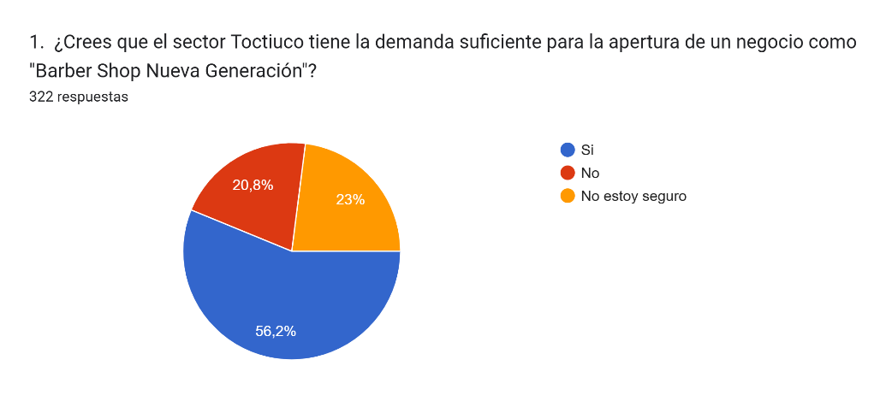

*Nota.* La gráfica muestra los porcentajes obtenidos de la pregunta 1, de la encuesta realizada en (Google Forms, 2024).

***Análisis de los resultados***

Del 100% de encuestados, el 56.2% de la gente del sector Toctiuco cree que la idea de un nuevo negocio como barbería ‘Nueva Generación’ cubre la demanda del sector Toctiuco. Mientras que, el 20.8%, cree que barbería ‘Nueva Generación’ no cubrirá la demanda del sector Toctiuco y, por último, el 23% no está seguro de que barbería ‘Nueva Generación’ logre cubrir la demanda del sector Toctiuco.

1. ***¿Cuál consideras que es la mayor competencia en este sector para un negocio de barbería?***

# **Tabla 4**

*Pregunta 2 de la encuesta*

|  |  |  |  |
| --- | --- | --- | --- |
| Opción | Porcentaje obtenido | | Personas |
| Barberías establecidas | 40.7% | 131 | |
| Salones de belleza | 28.3% | 91 | |
| Negocios informales | 30.7% | 99 | |
| Delincuencia | 0.3% | 1 | |
| Total | 100% | 322 | |

*Nota.* La tabla muestra las respuestas obtenidas de la pregunta 2

# **Figura 2**

*Gráfico estadístico de las respuestas de la pregunta 2*

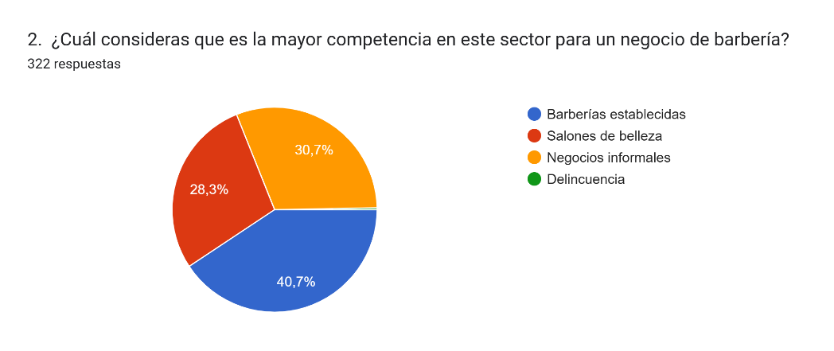

*Nota.* La gráfica muestra los porcentajes obtenidos de la pregunta 2, de la encuesta realizada en (Google Forms, 2024).

***Análisis de los resultados***

Del 100% de encuestados, la mayoría de la gente cree que la competencia en el sector Toctiuco para un negocio de barbería son las barberías establecidas (40.7%), seguidas de los salones de belleza (28.3%), anteponiéndose los negocios informales (30.7%) y, por último, una respuesta curiosa, delincuencia (0.3%).

1. ***¿Cuánto estarías dispuesto a pagar por un servicio de corte de cabello y barba de alta calidad?***

# **Tabla 5**

*Pregunta 3 de la encuesta*

|  |  |  |  |
| --- | --- | --- | --- |
| Opción | Porcentaje obtenido | | Personas |
| Menos de $5 | 51.9% | 167 | |
| $5 - $10 | 29.8% | 96 | |
| Más de $10 | 18.3% | 59 | |
| Total | 100% | 322 | |

*Nota.* La tabla muestra las respuestas obtenidas de la pregunta 3

# **Figura 3**

*Gráfico estadístico de las respuestas de la pregunta 3*

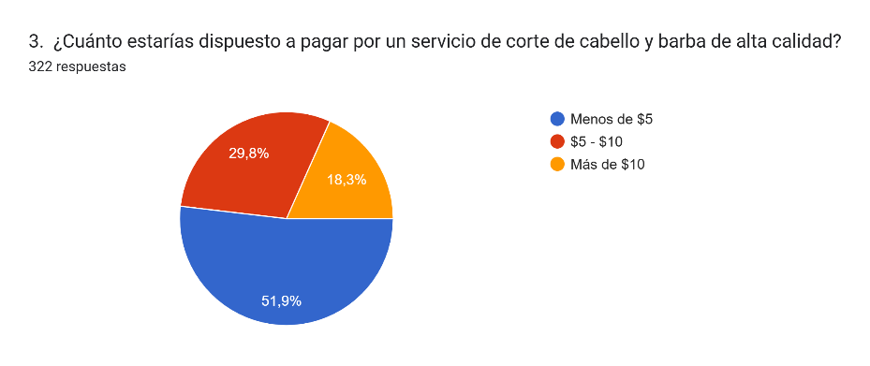

*Nota.* La gráfica muestra los porcentajes obtenidos de la pregunta 3, de la encuesta realizada en (Google Forms, 2024).

***Análisis de los resultados***

Del 100% de encuestados, el 51.9% de la gente del sector Toctiuco está dispuesto a pagar menos de $5 por un servicio de alta calidad, por otro lado, el 29.8% pagaría entre $5 y $10 por un servicio de alta calidad; y, por último, el 18.3% pagaría más de $10 por un servicio de alta calidad.

1. ***¿Con qué frecuencia utilizas servicios de barbería o peluquería?***

# **Tabla 6**

*Pregunta 4 de la encuesta*

|  |  |  |  |
| --- | --- | --- | --- |
| Opción | Porcentaje obtenido | | Personas |
| Semanalmente | 38.2% | 123 | |
| Quincenalmente | 18.3% | 59 | |
| Mensualmente | 25.8% | 83 | |
| Ocasionalmente | 17.7% | 57 | |
| Total | 100% | 322 | |

*Nota.* La tabla muestra las respuestas obtenidas de la pregunta 4

# **Figura 4**

*Gráfico estadístico de las respuestas de la pregunta 4*

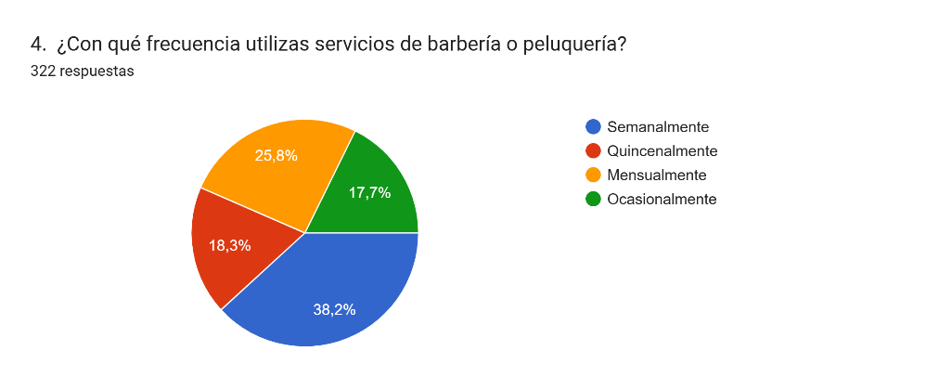

*Nota.* La gráfica muestra los porcentajes obtenidos de la pregunta 4, de la encuesta realizada en (Google Forms, 2024).

***Análisis de los resultados***

Del 100% de encuestados, el 38.2% de la gente del sector Toctiuco acude a la barbería semanalmente. Por otro lado, el 18.3% acude quincenalmente a la barbería, mientras que, el 25.8% visita la barbería mensualmente y, por último, el 17.7% asiste ocasionalmente a una barbería.

1. ***¿Te atraería una barbería que ofrezca servicios adicionales como venta de productos de cuidado personal?***

# 

# **Tabla 7**

*Pregunta 5 de la encuesta*

|  |  |  |  |
| --- | --- | --- | --- |
| Opción | Porcentaje obtenido | | Personas |
| Si | 63% | 203 | |
| No | 19.3% | 62 | |
| No me interesa | 17.7% | 57 | |
| Total | 100% | 322 | |

*Nota.* La tabla muestra las respuestas obtenidas de la pregunta 5

# **Figura 5**

*Gráfico estadístico de las respuestas de la pregunta 5*

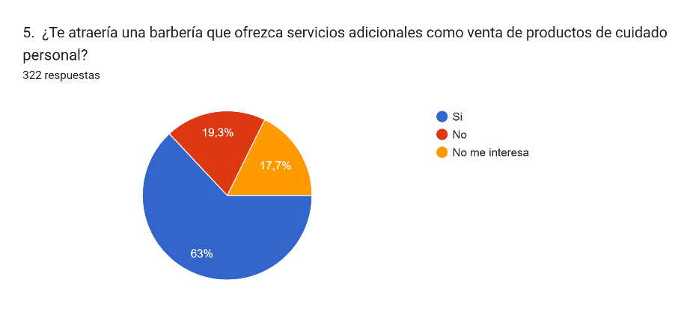

*Nota.* La gráfica muestra los porcentajes obtenidos de la pregunta 5, de la encuesta realizada en (Google Forms, 2024).

***Análisis de los resultados***

Del 100% de encuestados, el 63% se siente atraído por los servicios adicionales (productos para el cuidado personal) que ofrece la barbería ‘Nueva Generación’. Por otro lado, al 19.3% no le interesa que la barbería ofrezca estos servicios adicionales, mientras que al 17.7% no le importa si la barbería ‘Nueva Generación’ ofrece o no estos servicios.

1. ***¿Qué tan importante consideras la presencia de promociones y descuentos para elegir una barbería?***

# **Tabla 8**

*Pregunta 6 de la encuesta*

|  |  |  |  |
| --- | --- | --- | --- |
| Opción | Porcentaje obtenido | | Personas |
| Muy importante | 52.8% | 170 | |
| Importante | 22% | 71 | |
| Poco importante | 14.6% | 47 | |
| Nada importante | 10.6% | 34 | |
| Total | 100% | 322 | |

*Nota.* La tabla muestra las respuestas obtenidas de la pregunta 6

# **Figura 6**

*Gráfico estadístico de las respuestas de la pregunta 6*

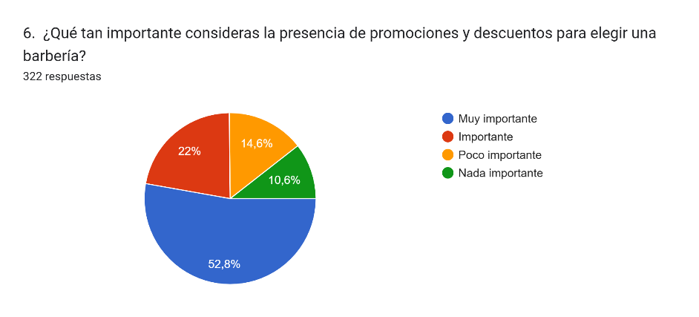

*Nota.* La gráfica muestra los porcentajes obtenidos de la pregunta 6, de la encuesta realizada en (Google Forms, 2024).

***Análisis de los resultados***

Del 100% de encuestados, el 52.8% de la gente de Toctiuco considera muy importante que la barbería Nueva Generación’ incluya promociones y descuentos en su servicio. Por otro lado, el 22% considera importante que la barbería ‘Nueva Generación’ incluya promociones y descuentos en su servicio. Mientras que, el 14.6% considera poco importante que la barbería ‘Nueva Generación’ incluya promociones y descuentos en su servicio. Por último, el 10.6% considera nada importante que la barbería ‘Nueva Generación’ incluya promociones y descuentos en su servicio.

1. ***¿Te interesaría un servicio de barbería a domicilio en el sector Toctiuco?***

# **Tabla 9**

*Pregunta 7 de la encuesta*

|  |  |  |  |
| --- | --- | --- | --- |
| Opción | Porcentaje obtenido | | Personas |
| Si | 65.5% | 211 | |
| No | 34.5% | 111 | |
| Total | 100% | 322 | |

*Nota.* La tabla muestra las respuestas obtenidas de la pregunta 7

# **Figura 7**

*Gráfico estadístico de las respuestas de la pregunta 7*

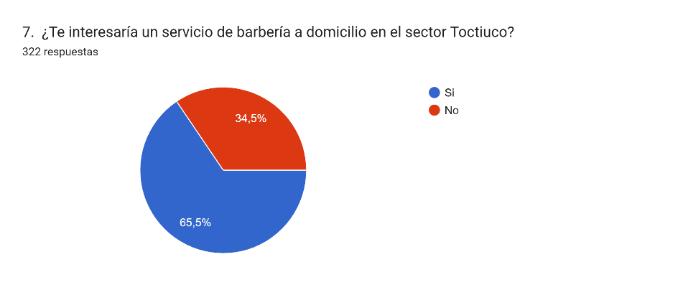

*Nota.* La gráfica muestra los porcentajes obtenidos de la pregunta 7, de la encuesta realizada en (Google Forms, 2024).

***Análisis de los resultados***

Del 100% de encuestados, el 65.5% de la gente de Toctiuco está interesado en el servicio de barbería a domicilio, mientras que el 34.5% no está interesado en el servicio de barbería a domicilio que ofrecería la barbería ‘Nueva Generación’.

1. ***¿Consideras que la publicidad en redes sociales sería efectiva para promover la barbería en este sector?***

# **Tabla 10**

*Pregunta 8 de la encuesta*

|  |  |  |  |
| --- | --- | --- | --- |
| Opción | Porcentaje obtenido | | Personas |
| Si | 47.5% | 153 | |
| No | 52.5% | 169 | |
| Total | 100% | 322 | |

*Nota.* La tabla muestra las respuestas obtenidas de la pregunta 8

# **Figura 8**

*Gráfico estadístico de las respuestas de la pregunta 8*

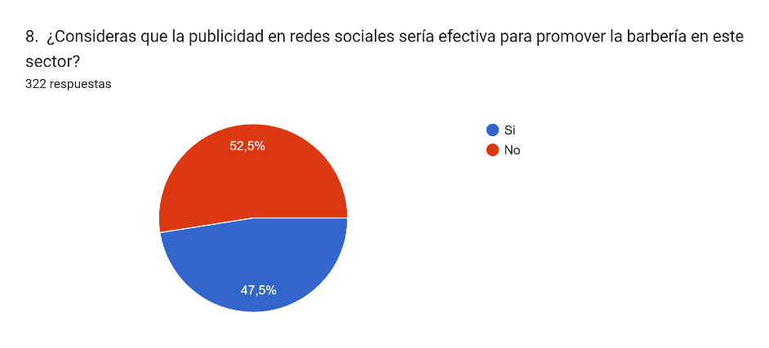

*Nota.* La gráfica muestra los porcentajes obtenidos de la pregunta 8, de la encuesta realizada en (Google Forms, 2024).

***Análisis de los resultados***

Del 100% de encuestados, el 47.5% de la gente de Toctiuco considera que la publicidad en redes sociales sería efectiva para promover la barbería ‘Nueva Generación en el sector Toctiuco, mientras que el 52.5% considera que la publicidad en redes sociales no sería efectiva para promover la barbería ‘Nueva Generación en el sector Toctiuco.

1. ***¿Qué tan importante consideras que es la ambientación y el diseño del local de una barbería para atraer clientes?***

# **Tabla 11**

*Pregunta 9 de la encuesta*

|  |  |  |  |
| --- | --- | --- | --- |
| Opción | Porcentaje obtenido | | Personas |
| Muy importante | 44.4% | 143 | |
| Importante | 18% | 58 | |
| Poco importante | 19.3% | 62 | |
| Nada importante | 18.3% | 59 | |
| Total | 100% | 322 | |

*Nota.* La tabla muestra las respuestas obtenidas de la pregunta 9

# **Figura 9**

*Gráfico estadístico de las respuestas de la pregunta 9*

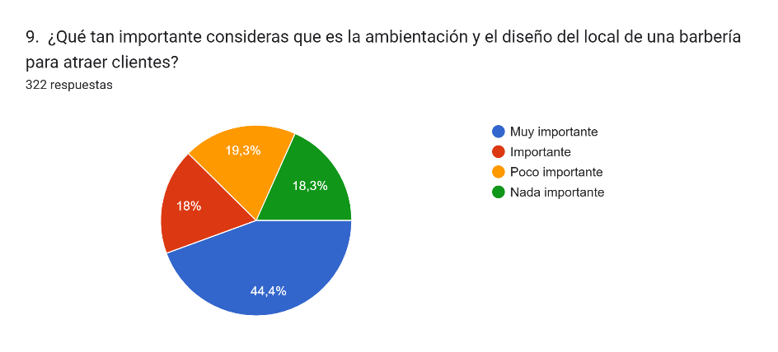

*Nota.* La gráfica muestra los porcentajes obtenidos de la pregunta 9, de la encuesta realizada en (Google Forms, 2024).

***Análisis de los resultados***

Del 100% de encuestados, el 44.4% de la gente de Toctiuco cree que es muy importante la ambientación y el diseño en la barbería ‘Nueva Generación’ para atraer clientes. Por otra parte, el 18% cree que es importante la ambientación y el diseño en la barbería ‘Nueva Generación’ para atraer clientes. Mientras que, el 19.3% cree que es poco importante la ambientación y el diseño en la barbería ‘Nueva Generación’ para atraer clientes. Por último, el 18.3% cree que no es importante la ambientación y el diseño en la barbería ‘Nueva Generación’ para atraer clientes.

1. ***¿Estarías dispuesto a recomendar la barbería ‘Nueva Generación’ a tus amigos y familiares si cumpliera con tus expectativas de calidad y servicio?***

# **Tabla 12**

*Pregunta 10 de la encuesta*

|  |  |  |  |
| --- | --- | --- | --- |
| Opción | Porcentaje obtenido | | Personas |
| Si | 68.6% | 221 | |
| No | 31.4% | 101 | |
| Total | 100% | 322 | |

*Nota.* La tabla muestra las respuestas obtenidas de la pregunta 10

# **Figura 10**

*Gráfico estadístico de las respuestas de la pregunta 10*

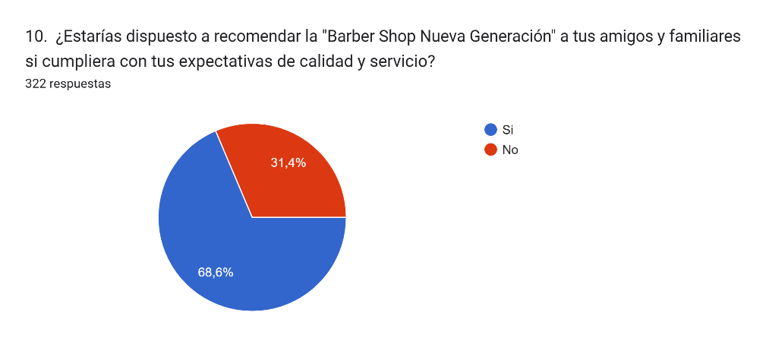

*Nota.* La gráfica muestra los porcentajes obtenidos de la pregunta 10, de la encuesta realizada en (Google Forms, 2024).

***Análisis de los resultados***

Del 100% de encuestados, el 68.6% de la gente de Toctiuco recomendaría la barbería ‘Nueva Generación’ a amigos y familiares si cumpliera las expectativas de calidad y servicio, mientras que, el 31.4% no recomendaría la barbería ‘Nueva Generación’ a amigos y familiares, aunque cumpliera las expectativas de calidad y servicio.

## Síntesis del capítulo

### *Análisis de la encuesta*

Una vez analizadas todas las preguntas de la encuesta, se concluye que es factible la implementación de la barbería 'Nueva Generación' en el sector Toctiuco. La encuesta refleja que existe una demanda considerable para este tipo de negocio en el área, con un 56.2% de los encuestados que cree que la barbería cubrirá dicha demanda. Además, se identifica que la mayoría de los residentes del sector valoran la importancia de la ambientación y el diseño del local, siendo el 44.4% quienes consideran estos aspectos como "muy importantes" para atraer clientes.

Aunque existe competencia en el área, principalmente de barberías establecidas y salones de belleza, la estrategia de diferenciarse mediante un enfoque en la higiene y la calidad del servicio será clave para captar y fidelizar clientes. El análisis de la encuesta también revela que un 68.6% de los encuestados recomendaría la barbería 'Nueva Generación' a amigos y familiares si se cumplen sus expectativas de calidad y servicio, lo que subraya la importancia de mantener altos estándares en estas áreas.

En cuanto a los servicios adicionales, el 63% de los participantes manifestó interés en que la barbería ‘Nueva Generación’ ofrezca productos de cuidado personal, lo que sugiere la oportunidad de diversificar la oferta y aumentar los ingresos del negocio.

Finalmente, es fundamental seguir evaluando y mejorando la percepción del cliente, no solo mediante la calidad del servicio, sino también mediante promociones y descuentos, considerados "muy importantes" por el 52.8% de los encuestados para elegir una barbería.

# **CAPÍTULO IV**

## PROPUESTA

## Tema

Proyecto integrador para la creación de una barbería en la ciudad de Quito con la base de estructura Canvas

## Datos informativos

***Barbería:*** Nueva Generación

***Beneficiarios:*** El dueño, sus empleados, los moradores del sector.

***Ubicación:*** Pichincha, cantón Quito, en el sector Toctiuco, en las calles El Pinar Oe13-118 y Álvaro de Cevallos.

# **Figura 11**

*Ubicación del proyecto barbería ‘Nueva Generación’*

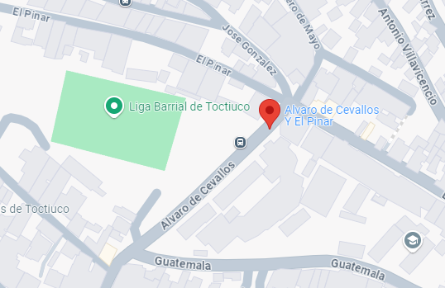

*Nota.* La imagen muestra la ubicación del proyecto situada en el mapa, imagen obtenida de Google Maps. <https://www.google.com/maps>

## Antecedentes de la propuesta

El sector Toctiuco, un barrio tradicional de Quito presenta deficiencias en cuanto a la higiene en los establecimientos comerciales, especialmente las barberías. A pesar de su valor histórico y cultural, y su accesibilidad desde diferentes puntos de la ciudad, la falta de estándares de limpieza en estos locales ha generado inquietud entre los habitantes y ha impactado la percepción de los visitantes.

El crecimiento económico del sector Toctiuco, evidenciado por el surgimiento de nuevos negocios, presenta una oportunidad para la creación de una barbería que supla las necesidades existentes. Dada la problemática de higiene en algunos establecimientos del sector, existe un nicho de mercado para una barbería que priorice la calidad del servicio y los estándares de limpieza. 'Nueva Generación' se propone llenar este vacío en el mercado, posicionándose como un referente en el cuidado personal y promoviendo una cultura de higiene en el sector.

## Justificación

En un barrio tan representativo como Toctiuco, es necesario establecer nuevos estándares en la prestación de servicios de barbería. La implementación de una barbería que priorice la limpieza y la calidad del servicio permitirá diferenciarse de la competencia y posicionarse como un referente en el sector, contribuyendo así a mejorar la oferta de servicios para los habitantes del barrio.

Los resultados de la encuesta realizada a los habitantes del sector Toctiuco han confirmado la necesidad de contar con un establecimiento de barbería que ofrezca servicios de calidad y un ambiente seguro. La barbería 'Nueva Generación' ha sido diseñada para responder a esta demanda, combinando un excelente servicio al cliente y estrictas normas de higiene. De esta manera, se busca satisfacer las expectativas de la comunidad local y establecer un nuevo referente en el sector.

El sector Toctiuco se encuentra en constante crecimiento, y la barbería 'Nueva Generación' se presenta como una oportunidad para fortalecer aún más esta tendencia. Los resultados de la encuesta aplicada en el sector Toctiuco respaldan la viabilidad del proyecto. Además de atender la demanda existente, esta barbería desempeñará un papel clave en la mejora de la imagen del sector, posicionándose como un referente en cuanto a la calidad de los servicios ofrecidos.

## Objetivos

### *Objetivo general*

* Realizar la matriz de gestión empresarial bajo el modelo CANVAS para la barbería ‘Nueva Generación’, de la ciudad de Quito, en el sector Toctiuco.

### *Objetivos específicos*

* Conocer la segmentación de mercado de la barbería ‘Nueva Generación’.
* Definir a los socios claves para la barbería ‘Nueva Generación’.
* Manejar la parte financiera del proyecto ‘Nueva Generación’.

Análisis de factibilidad Modelo CANVAS

# **Figura 12**

*Modelo Canvas de la barbería ‘Nueva Generación’*

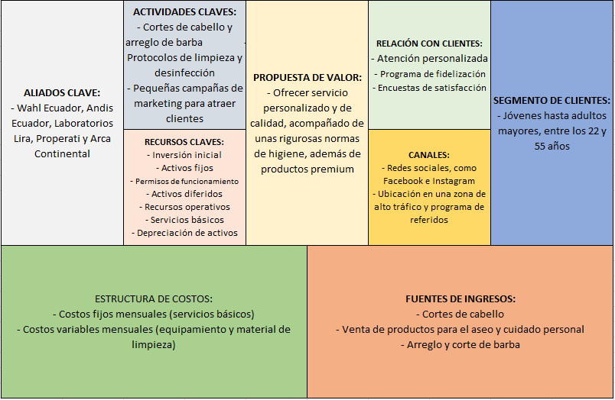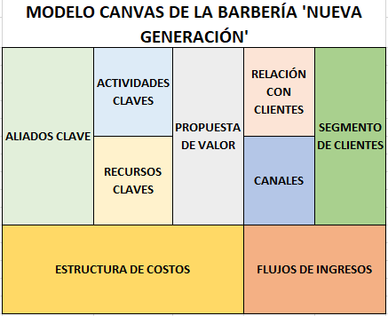

*Nota*. La imagen representa el modelo de gestión empresarial CANVAS de la barbería ‘Nueva Generación’.

## Segmento de clientes

El perfil del cliente local de Toctiuco se caracteriza por una diversidad generacional, que engloba desde jóvenes hasta adultos mayores, abarcando edades entre los 22 hasta los 55 años. Estos consumidores buscan, principalmente, conveniencia y accesibilidad, valorando la cercanía de los servicios. Además, muestran una creciente preocupación por la higiene y la calidad, factores determinantes en su elección de establecimientos de cuidado personal.

Los jóvenes y adultos trabajadores con una vida laboral activa, que priorizan servicios rápidos y eficientes que se adapten a sus horarios apretados. Asimismo, valoran un ambiente profesional y limpio, donde puedan relajarse y recibir un buen servicio. La oferta de productos complementarios puede resultar atractiva para este grupo.

## Propuestas de valor

Siguiendo esa necesidad, la barbería ‘Nueva Generación’ se diferenciará de las demás barberías en Toctiuco por la implementación de rigurosas normas de higiene. Como tal, asegurarán medidas como la esterilización de todas las herramientas después de cada cliente, exclusivamente utilizar toallas y capas desechables y limpiar completamente el local al final del día. Dado que las preocupaciones sobre la higiene pueden estar al nivel más alto dada la reputación del sector, es de vital importancia mantener altos estándares en este sentido.

Los servicios ofrecidos incluirán cortes de cabello, recortes de barba, y otros servicios relacionados. A los clientes se les brindará servicios de alta calidad en los que cada detalle será atendido con un enfoque en la atención recibida de forma personalizada.

Con el objetivo de asegurar que los clientes se sientan relajados y bien atendidos, nos enfocaremos en diseñar el local de manera que combine comodidad y estética para crear una atmósfera acogedora. Los elementos de la decoración tendrán un estilo contemporáneo, lo cual implicará una imagen vanguardista y que destaca entre los demás.

Además de sus servicios de barbería, 'Nueva Generación' tendrá una amplia gama de productos premium para el cuidado personal. En esta sección, hay aceites esenciales especialmente creados para la barba, champús especializados y otros productos específicamente formulados para cuidar el cabello. La inclusión de los productos que complementan los servicios recibidos a la oferta del local no solo permitirá aumentar las ganancias, sino también reforzará la propuesta de valor.

## Canales

La barbería 'Nueva Generación' se ubicará estratégicamente en una zona de alto tráfico, lo que facilitará el acceso a los clientes. Al estar situado en una calle principal, habrá un mayor número de personas que visiten el lugar.

Las redes sociales serán utilizadas como herramientas esenciales para promover la barbería. Mediante el uso de Facebook e Instagram, se establecerá una comunicación continua con los clientes, donde se compartirá contenido visual y se atenderán sus preguntas.

Se realizará una estrategia de marketing que consistirá en la colocación de pequeños carteles en las áreas locales promocionando la barbería ‘Nueva Generación’. La meta es crear reconocimiento del proyecto y resaltar las características principales de la barbería ‘Nueva Generación’

Con el fin de fomentar que los clientes satisfechos recomienden nuestra barbería a sus conocidos, se pondrá en marcha un programa de referidos. Para alcanzar esta meta, se hará hincapié en brindar un servicio de alta calidad.

## Relación con el cliente

Cada cliente recibirá una atención personalizada, diseñada para satisfacer sus necesidades individuales. Se prestará especial atención a detalles, como el historial de servicios y las preferencias de estilo, para dar una experiencia única y satisfactoria.

También se implementará un programa de fidelización que recompensará la lealtad de los clientes. A través de un sistema de puntos acumulables, los clientes podrán acceder a beneficios exclusivos y descuentos.

Se evaluará la calidad del servicio mediante encuestas de satisfacción. Los comentarios de los clientes se analizarán para identificar aspectos que se podrían mejorar, para garantizar que se mantengan los más altos estándares de calidad.

## Fuentes de ingresos

Los servicios de corte de cabello y barba son la principal fuente de ingresos del negocio. Los precios variarán según la complejidad del servicio, ofreciendo tanto opciones estándar como premium, las cuales incluirán tratamientos adicionales, como masajes capilares o afeitados con navaja caliente.

En la barbería también se pondrán a la venta productos como aceites, ceras, champús y acondicionadores para el cuidado de la barba y el cabello. Estos productos se seleccionarán cuidadosamente por su alta calidad y se considerarán con el estilo y la filosofía del negocio. Además de ofrecer una fuente extra de ingresos, permitirán a los clientes seguir cuidando su apariencia en casa, reforzando así su vínculo con la barbería.

También se brindarán servicios exclusivos, como cortes de cabello a medida y afeitados tradicionales con navaja, a un costo superior. Estos servicios están pensados para quienes buscan un trato más lujoso y están dispuestos a pagar por una atención de mayor calidad.

## Recursos claves

### *Inversión inicial*

La inversión inicial hace alusión al capital que se necesita para iniciar el funcionamiento de una empresa o, en este caso, un emprendimiento.

### *Activos Fijos*

Es el capital que se utiliza para la adquisición de equipamiento necesario y permanente para que la empresa funcione con normalidad.

Para el proyecto de la barbería ‘Nueva Generación’ se tomará en cuenta el equipo e indumentaria que se necesita para el servicio y atención en el establecimiento. También se tomará en cuenta el equipo de seguridad que debe tener la barbería.

# **Tabla 13**

*Equipamiento del proyecto*

|  |  |  |  |  |
| --- | --- | --- | --- | --- |
| Equipamiento / Seguridad | | | | |
| Nombre | **Descripción** | **Cantidad** | **Precio** | **Total** |
| *Máquinas de afeitar* | Marca Philips OneBlade | 3 | 50,00 | 150,00 |
| *Tijeras de acero* | Tijeras profesionales de peluquería | 3 | 25,00 | 75,00 |
| *Sillón de barbero* | De gama media | 2 | 500,00 | 1000,00 |
| *Navaja de barbero* | Navajas metálicas | 3 | 20,00 | 60,00 |
| *Gel de afeitar* | Marca Proraso | 2 | 10,00 | 20,00 |
| *Secador de cabello* | De la marca | 2 | 30,00 | 60,00 |
| *Peinillas* | Peinillas para el cabello, resistentes al calor | 4 | 5,00 | 20,00 |
| *Delantales* | Delantales de barbero | 3 | 12,00 | 36,00 |
| *Extintor* | Extintor de incendios 10 libras tipo ABC | 1 | 38,00 | 38,00 |
| *Caja de botiquín* | Caja termo plástica de botiquín | 1 | 14,00 | 14,00 |
| *Botiquín* | Implementos de botiquín | 1 | 9,00 | 9,00 |
| *Toallas* | Toallas de algodón | 4 | 5,00 | 20,00 |
| *Alcohol* | En gel o líquido, botella estándar | 2 | 2,00 | 4,00 |
| Total | | | | 1506,00 |

*Nota.* La tabla presenta el equipamiento con el que contará la barbería.

# **Tabla 14**

*Equipo tecnológico del proyecto*

|  |  |  |  |  |
| --- | --- | --- | --- | --- |
| Equipo tecnológico | | | | |
| Nombre | **Descripción** | **Cantidad** | **Precio** | **Total** |
| *POS o caja registradora* | Pantalla táctil, escáner, impresora de recibos, caja fuerte. Marca POS-D | 1 | 299,00 | 299,00 |
| *Televisión* | Televisor Indurama de 58”, Smart TV 4k. | 1 | 440,00 | 440,00 |
| *Barber Sonic* | Caja de solución desinfectante para barbero con vibraciones sónicas. | 1 | 95,00 | 95,00 |
| Total | | | | 834,00 |

*Nota.* La tabla presenta el equipamiento tecnológico con el que contará la barbería.

# **Tabla 15**

*Muebles para la barbería*

|  |  |  |  |  |
| --- | --- | --- | --- | --- |
| Muebles | | | | |
| Nombre | **Descripción** | **Cantidad** | **Precio** | **Total** |
| *Estantería* | Material hierro y aluminio, 6 repisas | 2 | 29,00 | 58,00 |
| *Sofá* | 3 plazas | 1 | 145,00 | 145,00 |
| *Sillas plásticas* | Silla Ratán Glamour Duo Pica Café | 7 | 8,92 | 62,44 |
| Total | | | | 265,44 |

*Nota.* La tabla presenta los muebles con los que contará la barbería.

Todos los implementos y equipamientos detallados en las tablas anteriores son esenciales para el funcionamiento del restaurante. Cada uno se seleccionaron cuidadosamente para garantizar el mejor servicio a los comensales. La suma total de estos activos fijos asciende a $2638,00

### *Permisos y requisitos de funcionamiento*

Son todos los permisos necesarios para el funcionamiento de forma legal de la barbería ‘Nueva Generación’, estos permisos se deben tramitar antes de la apertura del establecimiento.

# **Tabla 16**

*Permisos y requisitos de funcionamiento para el proyecto*

|  |  |  |  |
| --- | --- | --- | --- |
| Permisos y requisitos de funcionamiento | | | |
| Nombre | **Descripción** | **Requisitos** | **Precio** |
| *RUC o RISE* | Inscripción en el Registro Único del Contribuyente. Este trámite selo puede realizar en línea o presencialmente en el SRI | CI. Cédula de identidad. Certificado de votación. Planilla de servicio, Registrar el establecimiento del domicilio del contribuyente. | 0 |
| *Patente municipal* | Permiso otorgado por el municipio a personas que realizan actividad económica. El trámite se lo realiza en el municipio de Quito. | Formulario de inscripción y Acuerdo de responsabilidad obtenido del portan Web, Copia de Cedula y Papeleta de Votación, copia de Planilla de servicios Básicos. | 0 |
| *LUAE* | Licencia Única de Actividades Económicas. El trámite se lo realiza en línea | Formulario de solicitud y Reglas técnicas, que se encuentra en sitio Web. No tener deuda con el municipio y contar con copia de cedula y papeleta, una planilla de servicios básicos, y en caso de letreros informas medidas y especificaciones para la posterior visita y aprobación del delegado. | 0 |
| Total | | | 0 |

*Nota.* La tabla presenta los permisos y requisitos de funcionamiento que la barbería ‘Nueva Generación’ debe cumplir, información obtenida de (permisosquito.com, 2023).

Como se puede apreciar en la tabla, todos los trámites que se necesitan para el funcionamiento de la barbería ‘Nueva Generación’ no tienen costo.

### *Activos diferidos.*

Se refiere a los gastos que tendrá la barbería ‘Nueva Generación’, sin embargo, se debe tener en cuenta que estos gastos afectarán la información financiera de la barbería únicamente que sean utilizados.

### *Recursos operativos*

Es el capital que se reservará para los materiales o enseres que la barbería deberá tener e ir renovando para su correcto funcionamiento.

# **Tabla 17**

*Material de limpieza para el proyecto*

|  |  |  |  |
| --- | --- | --- | --- |
| Material de limpieza | | | |
| Materiales | **Cantidad** | **Precio unit.** | **Precio total mensual** |
| *Escoba* | 2 | 2,50 | 5,00 |
| *Trapeador* | 2 | 3,50 | 7,00 |
| *Balde* | 3 | 3,50 | 10,50 |
| *Recogedor* | 2 | 2,50 | 5,00 |
| *Cloro* | 2 | 3,50 | 7,00 |
| *Papel toalla* | 5 | 2,50 | 12,50 |
| *Ambientador* | 3 | 2,30 | 6,90 |
| Total | | | 53,9 |
| Mensual | | | 53,9 |
| Trimestral | | | 161,7 |
| Anual | | | 646,8 |

*Nota.* La tabla presenta los precios de los materiales de limpieza que tendrá la barbería.

Contar con materiales de limpieza es indispensable para que la barbería brinde un buen servicio, los cuales se deben ir renovando y, por ello, se les considera un valor anual. Así, los implementos de limpieza arrojan un valor de $646,8.

### *Servicios básicos.*

Estos servicios son los más importantes para el bienestar de los clientes, los otorgan tanto las empresas públicas como privadas.

# **Tabla 18**

*Servicios básicos del proyecto*

|  |  |  |  |
| --- | --- | --- | --- |
| Servicios básicos | | | |
| Servicio | **Pago mensual** | **Pago semestral** | **Pago anual** |
| *Agua* | 40,00 | 240,00 | 480,00 |
| *Luz* | 75,00 | 450,00 | 900,00 |
| *Teléfono* | 8,00 | 48,00 | 96,00 |
| *Internet* | 45,00 | 270,00 | 540,00 |
| *Total* | 168,00 | 1008,00 | 2016,00 |

*Nota.* La tabla presenta los precios de los servicios básicos que tendrá la barbería ‘Nueva Generación’.

Este capital, que incluye los servicios básicos, deberá ser cubierto mensualmente para garantizar el funcionamiento normal de la barbería. El total anual para los servicios básicos asciende a $2016,00

### *Total, de Inversión*

En esta sección, se calculará el capital total necesario para el funcionamiento de la barbería ‘Nueva Generación’, considerando los activos fijos y el capital de trabajo, que incluirán todos los aspectos mencionados anteriormente. Estos elementos permitirán determinar el valor total requerido para que la barbería funcione correctamente, lo cual es fundamental para decidir la forma de financiamiento del proyecto.

Para ello, se elaborará una tabla que contendrá todos estos valores, y se calculará el presupuesto necesario para el funcionamiento de la barbería, presupuesto que se proyectará anualmente.

# **Tabla 19**

*Total, de inversión para la barbería*

|  |  |  |
| --- | --- | --- |
| INVERSIONES | | |
| ACTIVOS FIJOS | | |
| Equipamiento | 1506,00 | 1506,00 |
| Equipo tecnológico | 834,00 | 834,00 |
| Muebles | 265,44 | 265,44 |
|  |  |  |
| *Total* | ***2605,44*** | ***2605,44*** |
|  |  |  |
| CAPITAL DE TRABAJO | **3 meses** | **12 meses** |
| Servicios básicos | 672,00 | 2016 |
| Material de limpieza | 215,6 | 646,8 |
| Permisos | 0 | 0 |
|  |  |  |
| *Total* | ***887,6*** | ***2662,8*** |

*Nota.* La tabla presenta el total de inversión que tendrá la barbería.

A partir de las tablas anteriores, se puede observar el análisis detallado de cada aspecto que contribuye al cálculo de la inversión necesaria para el proyecto. Esto resulta en activos fijos de $2,605.44 y un capital de trabajo anual de $2,662.80, por lo que se requiere una inversión total de $5,268.24 para iniciar este proyecto.

### *Depreciación de activos*

Para la barbería ‘Nueva Generación’, los productos que tienen depreciación se manejarán con los siguientes porcentajes: para equipamiento y seguridad se tendrá el 10%, para equipos tecnológicos el 33,33%, y para muebles el 10 %, los mismos se detallarán en la siguiente tabla.

# **Tabla 20**

*Depreciación de activos*

|  |  |  |  |
| --- | --- | --- | --- |
| Depreciación de activos fijos (en línea recta) | | | |
|  |  | **% depreciación** | **Depreciación** |
| *Equipamiento / Seguridad* | 1506,00 | 10% | 150,6 |
| *Equipo tecnológico* | 834,00 | 33,33% | 277,97 |
| *Muebles* | 265,44 | 10% | 26,54 |
| *Total* |  |  | 455,11 |

*Nota.* La tabla presenta la depreciación que tendrá el equipamiento de la barbería ‘Nueva Generación’.

## Actividades claves

El núcleo del negocio será ofrecer servicios de corte de cabello y arreglo de barba. Esto incluirá la aplicación de técnicas de barbería adaptadas a las preferencias individuales de cada cliente.

También se implementarán y mantendrán estrictos protocolos de limpieza y desinfección, asegurando que todas las herramientas y el entorno de trabajo estén siempre en condiciones óptimas. Esto incluirá la esterilización de herramientas, el uso de materiales desechables cuando sea necesario, y la limpieza diaria profunda del local.

Además, se desarrollarán pequeñas campañas de marketing para atraer a nuevos clientes y fidelizar a los existentes. Esto incluirá la creación de contenido para redes sociales, tanto para Facebook como para Instagram, y la organización de eventos no tan grandes en la barbería.

## Asociaciones claves

Se establecerán relaciones con proveedores de confianza (Wahl Ecuador, Andis Ecuador, Laboratorios Lira, Properati, Arca Continental) que puedan suministrar productos de alta calidad para el cuidado del cabello y la barba, así como equipos esenciales para la barbería. Estas asociaciones asegurarán un suministro constante y confiable de todo lo necesario para operar el negocio.

Asimismo, se considerará la posibilidad de asociarse con otros negocios locales, como tiendas de ropa masculina o gimnasios, para promociones cruzadas que beneficien a ambas partes. Estas asociaciones pueden ayudar a aumentar la visibilidad del negocio y atraer a potenciales clientes.

## Estructura de costos

Se evaluarán los costos fijos y variables que determinan el modelo del proyecto de la barbería ‘Nueva Generación’.

### *Punto de equilibrio*

Para Arias (2024) el punto de equilibrio no es más que “el mínimo necesario para no perder dinero, donde el beneficio es cero. A partir de ese punto, la empresa comienza a generar ganancias”.

Para el cálculo del punto de equilibrio para la barbería ‘Nueva Generación’ se utilizarán las siguientes tablas:

# **Tabla 21**

*Costos fijos mensuales*

|  |  |
| --- | --- |
| Costos fijos | |
| *Servicios básicos* | 168,00 |
| *Total* | 168,00 |

*Nota*. Detalle de los costos fijos mensuales de la barbería ‘Nueva Generación’.

# **Tabla 22**

*Margen de contribución*

**MARGEN DE CONTRIBUCIÓN**

|  |  |
| --- | --- |
| Costo corte de cabello / arreglo de barba / productos | |
| *Precio* | 7,00 |
| *Costo* | 5,89 |
| *Ganancia* | 1,11 |

*Nota*. Detalle del precio, costo y margen de contribución de la barbería ‘Nueva Generación’.

El margen de contribución para la barbería ‘Nueva Generación’ se obtuvo por medio de las tres actividades claves con las que contará el proyecto: corte de cabello, arreglo de barba y venta de productos relacionados al cuidado personal, teniendo así un costo de producción de $5,89 y un precio de $7; dando como margen de contribución un total de $1,11, que se detalló en la tabla anterior.

# **Tabla 23**

*Fórmula del punto de equilibrio*

|  |  |  |  |  |
| --- | --- | --- | --- | --- |
| PE = COSTO FIJO / MARGEN DE CONTRIBUCION | | | | |
| PE= | 151 |  |  |  |
|  |  |  |  |  |
|  | 151 | Corte de cabello, arreglo de barba o venta de algún producto | 5 | diario |

*Nota*. Cálculo del punto de equilibrio para la barbería ‘Nueva Generación’.

Para la obtención del punto de equilibrio se divide el costo fijo $168 sobre el margen de contribución, en este caso $1,11, arrojando un total de 151; el mismo valor que si dividimos para 30 días (que se trabajarán al mes) nos dará como resultado que se deben realizar 5 cortes de cabello, 5 arreglos de barba o 5 ventas de productos para el cuidado personal.

# **Tabla 24**

*Punto de equilibrio*

|  |  |  |  |
| --- | --- | --- | --- |
| VENTA | 151 | 7 | 1059,5 |
| COSTO | 151 | 5,89 | 891,5 |
|  |  |  | **168** |
| PUNTO DE EQUILIBRIO |  |  |  |
|  |  | **0** |

*Nota*. Análisis del punto de equilibrio de la barbería ‘Nueva Generación’.

# **Figura 13**

*Punto de equilibrio*

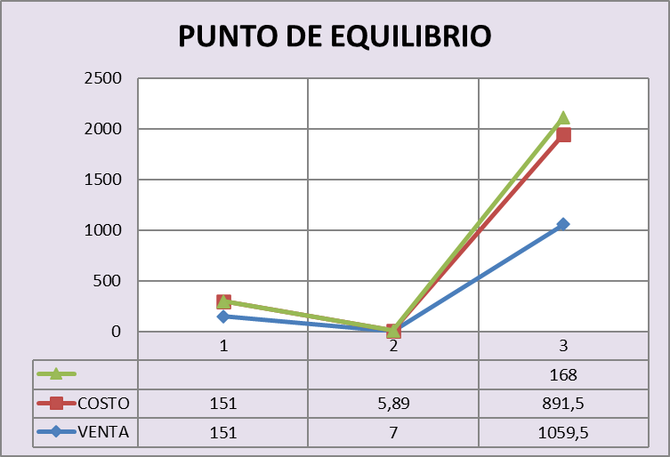

*Nota*. Punto de equilibrio de la barbería ‘Nueva Generación’.

Tanto en las tablas como en la gráfica se puede observar la relación de ambos aspectos y el punto de equilibrio que se debe tener en cuenta para la toma de decisiones en el proyecto de la barbería ‘Nueva Generación’.

# **CAPÍTULO V**

## Conclusiones

* A través del proyecto de la barbería ‘Nueva Generación’ en el sector de Toctiuco, se ha identificado una demanda válida. De acuerdo con las encuestas, el 56.2% cree que “Nueva Generación” cubrirá las necesidades del sector.
* El enfoque del servicio en la higiene se considera viable. Sin embargo, preocupa la falta de cultura de la higiene en el sector Toctiuco; ‘Nueva Generación’ es percibida de manera muy positiva por la gente que participó en las encuestas. Es un factor crítico de éxito al atraer tanto a los clientes del sector como de otros lugares.
* Aunque exista mucha competencia en el campo del cuidado personal, enfocarse en tener altos estándares de limpieza y ofrecer productos de cuidado personal puede dar una ventaja sobre la competencia.
* Además, el 63% de los encuestados mostró interés en la venta de productos de cuidado personal, lo que permite diversificar los ingresos y fidelizar a los clientes mediante un servicio completo.
* Si bien el 52.5% de los encuestados no considera las redes sociales como un canal efectivo, es importante complementar el marketing digital con estrategias tradicionales para llegar a más gente.

## Recomendaciones

* Mantener una limpieza y desinfección diligente será fundamental para cumplir con las expectativas del mercado y mejorar la imagen del negocio.
* Ofrecer productos adicionales como aceites y champús, así como servicios premium como cortes personalizados, ayudará a generar ingresos extras y atraer a clientes que buscan una experiencia más completa.
* Utilizar tanto las redes sociales (Facebook e Instagram) como los canales tradicionales (carteles de promoción) para atraer más clientes. Además, implementar un programa de referencias puede motivar a los clientes actuales a recomendar la barbería a amigos y familiares.
* Implementar descuentos y promociones frecuentes es clave, ya que el 52.8% de los encuestados considera estas ofertas como un factor importante al elegir una barbería.
* Realizar encuestas de satisfacción periódicas permitirá identificar áreas de mejora y asegurar que las expectativas de los clientes se mantengan alineadas con el servicio ofrecido.

## BIBLIOGRAFÍA

admin. (2023, 19 de julio). *La importancia de la higiene y el cuidado de herramientas en una barbería.* Revista Barber Manager Emprendedores. Obtenido de: <https://barbermanager.co/gerencia/la-importancia-de-la-higiene-y-el-cuidado-de-herramientas-en-una-barberia/>

Arias, E. (2024, 11 de mayo). *¿Qué es el punto de equilibrio? Fórmulas, gráficos y ejemplos.* Economipedia. Obtenido de: <https://economipedia.com/definiciones/punto-de-equilibrio.html>

BeautyMarket.es PELUQUERIA y ESTETICA Profesional (2016, 28 de octubre). *Buenas prácticas en la barbería: cultura de empresa.* Obtenido de: [https://www.beautymarket.es/peluqueria/buenas-practicas-en-la-barberia-cultura-de-empresa-peluqueria-10786.php#](https://www.beautymarket.es/peluqueria/buenas-practicas-en-la-barberia-cultura-de-empresa-peluqueria-10786.php)

bewe. (2017, 11 de octubre). *Cómo calcular el precio de tus servicios de belleza y peluquería.* Obtenido de: <https://blog.bewe.io/como-calcular-el-precio-de-tus-servicios-de-belleza-y-peluqueria>

Chalacán, A. (2021). *Toctiuco, un barrio olvidado: Rescate del valor histórico cultural y la identidad barrial* [Archivo PDF]. <file:///C:/Users/usuario/Dropbox/Mi%20PC%20(DESKTOP-56UN25N)/Downloads/Toctiuco_un_barrio_olvidado_Rescate_del%20(2).pdf>

Crespo, M. (2024, 15 de julio). *Modelo Canvas: ¿qué es y cómo utilizarlo?* RD Station. Obtenido de: <https://www.rdstation.com/blog/es/modelo-canvas-que-es/>

dibosch. (s.f.). *La importancia de la higiene para la salud de todos.* Obtenido de: <https://dibosch.com/es/la-importancia-de-la-higiene-para-la-salud-de-todos/>

Editorial Etecé. (2020, 1 de octubre). *Higiene – Concepto, información, beneficios y características.* Concepto.de. Obtenido de: <https://concepto.de/higiene/>

León, M. & Unda, M. (1985). *Ecuador debate, barrios populares: realidades y problemas* [Archivo PDF]. <https://repositorio.flacsoandes.edu.ec/bitstream/10469/10093/1/REXTN-ED7-08-Leon.pdf>

Moreno-Martínez et al. (2016). *Evolución histórica de la higiene corporal: desde la edad antigua a las sociedades modernas actuales* [Archivo PDF]. <https://rua.ua.es/dspace/bitstream/10045/61778/1/CultCuid_46_11.pdf>

Otzen, T. & Manterola, C. (2017). *Técnicas de Muestreo sobre una Población a Estudio* [Archivo PDF]. <https://www.scielo.cl/pdf/ijmorphol/v35n1/art37.pdf>

Poblete, J. (2020). *Evolución de la higiene: ¿Desde cuándo somos limpios?* Revista de Educación. Obtenido de: <https://www.revistadeeducacion.cl/evolucion-de-la-higiene-desde-cuando-somos-limpios/#:~:text=Reci%C3%A9n%20en%20el%20siglo%20XIX,los%20individuos%20y%20sus%20entornos>.

QuestionPro. (s.f.). *¿Qué es la metodología de la investigación?* Obtenido de: <https://www.questionpro.com/blog/es/metodologia-de-la-investigacion/#Que_son_las_metodologias_cualitativas_cuantitativas_y_mixtas>

Quito Cómo Vamos. (2021). Informe de Calidad de Vida 2021 [Archivo PDF]. <https://quitocomovamos.org/wp-content/uploads/2021/12/informe-de-calidad-de-vida-2021_compressed.pdf>

UNEMI Online. (2019). *Técnicas e instrumentos de investigación* [Archivo PDF]. <https://sga.unemi.edu.ec/media/recursotema/Documento_202043015231.pdf>

Universidad de los Andes. (s.f.). *Alimentos e higiene, hábitos de higiene personal y del medio* [Archivo PDF]. <https://isfcolombia.uniandes.edu.co/images/documentos/mochuelocap1contenido4.pdf>

## ANEXOS

### ANEXO 1

**ENCUESTA PARA CONOCER LA FACTIBILIDAD DEL PROYECTO DE LA BARBERÍA ‘NUEVA GENERACIÓN’ EN EL SECTOR TOCTIUCO**

**OBJETIVO:**

Esta encuesta se realiza con la finalidad de conocer cuán factible es el proyecto Barber Shop ''Nueva Generación' en el sector Toctiuco.

**INSTRUCCIONES:**

Señale una sola opción de respuesta para cada pregunta.

**PREGUNTAS:**

1. ¿Crees que el sector Toctiuco tiene la demanda suficiente para la apertura de un negocio como "Barber Shop Nueva Generación"?

* Si
* No
* No estoy seguro

1. ¿Cuál consideras que es la mayor competencia en este sector para un negocio de barbería?

* Barberías establecidas
* Salones de belleza
* Negocios informales
* Otra… (especifique)

1. ¿Cuánto estarías dispuesto a pagar por un servicio de corte de cabello y barba de alta calidad?

* Menos de $5
* $5 - $10
* Más de $10

1. ¿Con qué frecuencia utilizas servicios de barbería o peluquería?

* Semanalmente
* Quincenalmente
* Mensualmente
* Ocasionalmente

1. ¿Te atraería una barbería que ofrezca servicios adicionales como venta de productos de cuidado personal?

* Si
* No
* No me interesa

1. ¿Qué tan importante consideras la presencia de promociones y descuentos para elegir una barbería?

* Muy importante
* Importante
* Poco importante
* Nada importante

1. ¿Te interesaría un servicio de barbería a domicilio en el sector Toctiuco?

* Si
* No

1. ¿Consideras que la publicidad en redes sociales sería efectiva para promover la barbería en este sector?

* Si
* No

1. ¿Qué tan importante consideras que es la ambientación y el diseño del local de una barbería para atraer clientes?

* Muy importante
* Importante
* Poco importante
* Nada importante

1. ¿Estarías dispuesto a recomendar la "Barber Shop Nueva Generación" a tus amigos y familiares si cumpliera con tus expectativas de calidad y servicio?

* Si
* No

### ANEXO 2

**RESULTADOS DE CADA PREGUNTA DE LA ENCUESTA REALIZADA EN EL SECTOR TOCTIUCO**

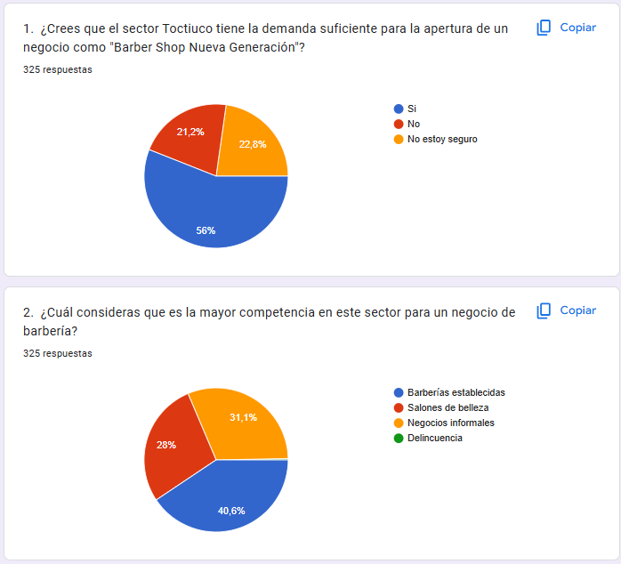

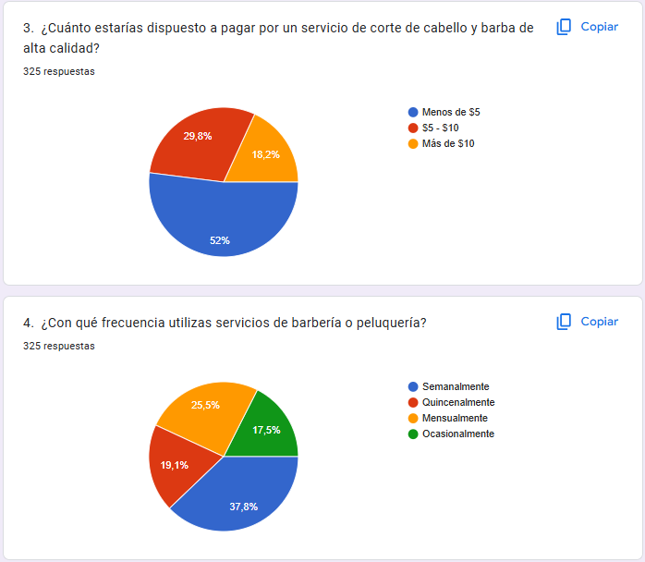



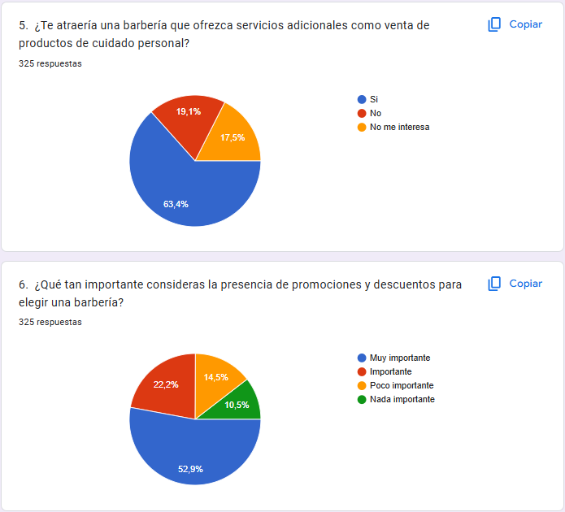

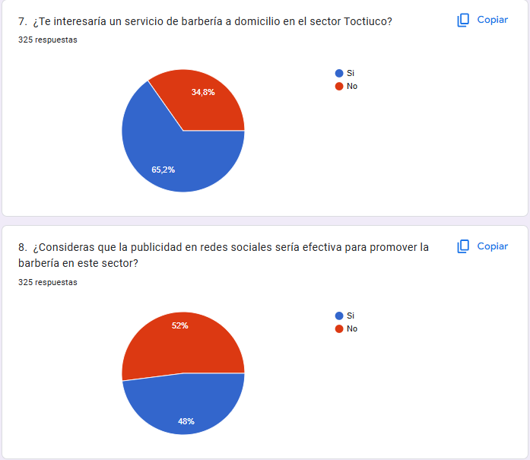

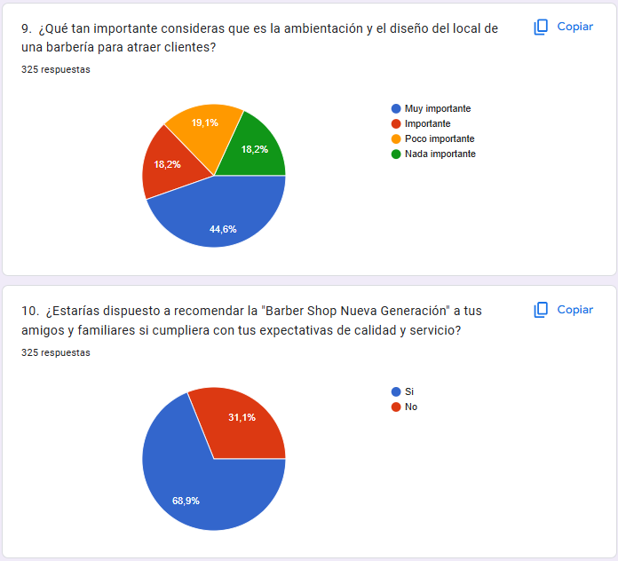



**ANEXO 3**

